APROBAT RECTOR
Prof.univ.dr.ing. Constantin BUNGAU

CAIET DE SARCINI

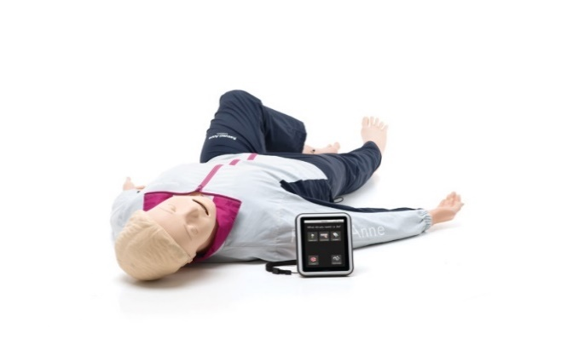
- Manechin QCPR tors și căi respiratorii supraglotice cu bloc de evaluare de tip touch screen - 1 buc.

Manechinul QCPR este un instrument excelent pentru instruirea în procedurile de resuscitare cardiopulmonară.
Avantajele produsului:
Cu ajutorul blocului de evaluare se realizează controlul wireless pentru un număr de până la 6 manechine. Toţi parametrii resuscitării sunt măsuraţi iar software-ul încorporat facilitează feedback-ul în timp real, memorează date, calculează scorul global şi permite efectuarea debriefingului (analizei performanţei). Feedback-ul în timp real este detaliat, ceea ce-i ajută pe cursanţi să înveţe şi să-şi îmbunătăţească executarea resuscitării într-o manieră ce până acum nu a fost posibilă.

Caracteristicile principale ale manechinului:
- Este în conformitate cu protocoalele în vigoare privind resuscitarea cardiopulmonară
- Compresia toracică şi respiraţia artificială sunt realiste şi permit învăţarea corectă a tehnicilor de resuscitare cardio-pulmonară
- Obstrucţia naturală a căilor respiratorii permite cursanţilor învăţarea tehnicilor esenţiale de deschidere a acestora
- Căile aeriene sunt prevăzute cu un sistem ce elimină aerul insuflat printr-o cale diferită de cea prin care s-a făcut insuflaţia
- Nări moi pentru învăţarea corectă a închiderii căii nazale
- Căile aeriene se deschid/închid atunci când următoarele manevre sunt efectuate corect, în conformitate cu protocoalele în vigoare: hiperextensia capului, ridicarea bărbiei, subluxaţia mandibulei
- Ventilaţia pe manechin se poate face în următoarele moduri: gură la gură, gură la nas, mască la gură, cu ajutorul dispozitivelor supraglotice (canule Guedel, iGel, mască laringeală, EasyTube)
- Capul permite vizualizarea şi simularea corzilor vocale, ventilația controlată, folosirea de dispozitive de intubație supraglotică
- Torsul este prevăzut cu senzori pentru verificarea poziţiei corecte a mâinii la compresie
- Este prevăzut cu simulator manual de puls carotidian bilateral
- Ochii sunt prevăzuţi cu pupile ce pot fi modificate în dilatate, normale și contractate – pentru recunoașterea stopului cardiac, intoxicației, deficienței de oxigen, leziunilor cerebrale și accidentului vascular cerebral
- Pielea pieptului este moale şi elastică
- Puncte de reper corecte d.p.d.v. anatomic pentru compresia toracică
- Sistem cu valvă dublă ce asigură maximum de igienă şi siguranţă pentru utilizatori
- Rezistenţa realistă la compresie şi revenirea normală a pieptului
- Simulează mai multe variante de rigiditate a pieptului: moale (forţa necesară de aproximativ 30 kg), normal (45 kg), dur (60 kg)
- Urechile sunt vizibile pentru a putea fi luate ca punct de reper în alinierea corectă a capului atunci când se aplică gulerul pentru imobilizarea zonei cervicale a coloanei
- Înlocuirea plămânilor şi a pielii de pe faţă se face uşor, fără instrumente suplimentare

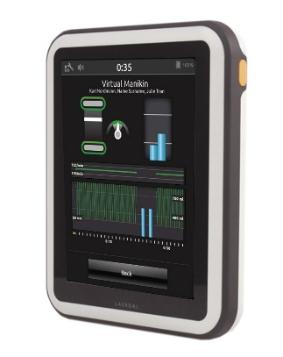
Caracteristicile principale ale blocului de evaluare:

- Dispozitiv de tip touch-screen, cu ecran color, rezistent, fiabil, de dimensiuni mici, proiectat special pentru instruirea în efectuarea resuscitării şi în simulare medicală
- Acumulator intern cu o capacitate de aproximativ 4 ore de operare continuă
- Datele memorate se transferă uşor pe un calculator cu ajutorul cablului USB şi pot fi ulterior vizualizate cu programul Session Viewer ce se descarcă gratuit de pe website-ul producătorului
- Uşor de pus în funcţiune şi de utilizat
- Feedback în timp real al executării resuscitării
- Se conectează la manechin cu ajutorul cablului USB sau wireless
- Poate coordona şi evalua resuscitarea pe un număr de maximum 6 manechine simultan
- Realizează evaluarea resuscitării conform cu protocoalele în vigoare
- Moduri de lucru: learner use (pentru cursant), Instructor use (pentru instructor)
- Modul de lucru pentru cursant îi permite acestuia să selecteze mai multe opţiuni de utilizare: practice (feedback în timp real al execuţiei resuscitării), assessment (testarea execuţiei – cu sau fără afişarea feedback-ului în timp real – apoi salvarea rezultatelor resuscitării), resuscitare cu unul sau doi salvatori, numai compresii, numai ventilaţii
- Modul de lucru pentru instructor îi permite acestuia să vadă execuţia resuscitării pe unul sau mai multe manechine şi să înregistreze evenimente
- Pe ecran sunt afişate pictograme intuitive, forme de undă şi animaţii referitoare la feedback-ul în timp real al resuscitării
- Feedback-ul în timp real măsoară şi indică adâncimea de compresie, frecvenţa compresiilor, eliberare incompletă la compresie, volum ventilaţie, frecvenţa ventilaţiilor
- Pe ecran sunt afişate datele resuscitării din ultimele 30 de secunde pentru a se vedea evoluţia performanţei
- Rezultatul sesiunii de resuscitare este afişat mai întâi sub forma unui scor de performanţă (în procente) şi a unui set de recomandări de îmbunătăţire în baza analizei punctelor slabe ale resucitării
- Rezultatul sesiunii de resuscitare poate fi detaliat pe ecran cu ajutorul comenzilor “zoom” şi “scroll” (care deschid ecrane suplimentare ce explică mai în amănunt un anumit rezultat) şi poate fi observat cu uşurinţă scorul compresiilor şi al ventilaţiilor, cu evidenţierea erorilor şi menţionarea acelor probleme care trebuie rezolvate: număr total de compresii, număr total de ventilaţii, procente referitoare la corectitudinea acestora, adâncimea medie a compresiilor, volumul mediu al ventilaţiilor, detalii grafice ale întregii sesiuni de resuscitare
- Scorul referitor la compresii se calculează după un algoritm care ţine cont de următorii 5 indicatori: adâncimea compresiilor, frecvenţa compresiilor, eliberarea incompletă a pieptului, numărul de compresii pe ciclu de resuscitare, poziţia mâinii
- Scorul referitor la ventilaţii se calculează după un algoritm care ţine cont de volumul şi frecvenţa ventilaţiilor
- Se pot ajusta pragurile/limitele valorilor pentru ventilaţii/compresii precum şi protocoalele de lucru (ERC/AHA)

Configuraţie de livrare a manechinului:
- manechin tors cu jachetă
- o cutie cu 50 şervete dezinfectante
- 2 arcuri pentru compresii
- 1 lubrifiant pentru cai aeriene
- manual de utilizare în limba română

Configuraţia de livrare a bocului de evaluare:
- Geantă de protecţie
- Cablu bloc – manechin
- Cablu USB bloc – calculator
- Cablu şi adaptor alimentare
- Manual de utilizare în limba română
Garanţie: min. 24 luni
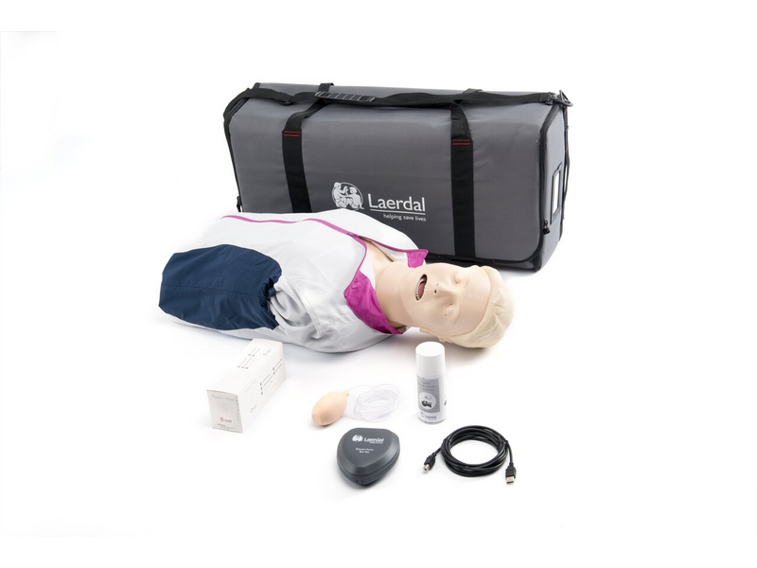

- SISTEM DE INSTRUIRE IN DEFIBRILAREA SEMIAUTOMATĂ – 1 buc.
DEFIBRILATOR INSTRUIRE (replică 1:1 a defibrilatorului real)

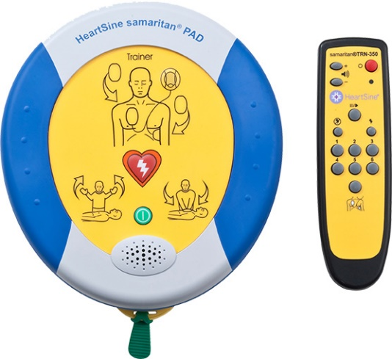

Conţine:
- 6 scenarii de instruire
- electrozi de instruire
- acumulator
- cablu încărcare
- telecomanda;

Garanţie: min. 24 luni

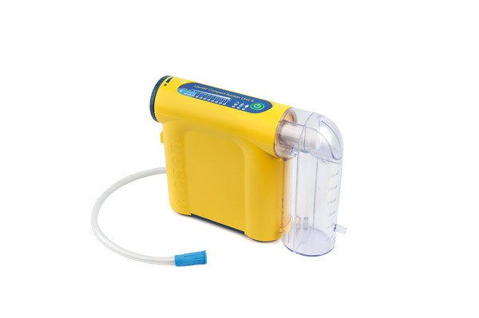
- ASPIRATOR DE SECREŢII ORO-TRAHEALE – 1 buc.

Compact
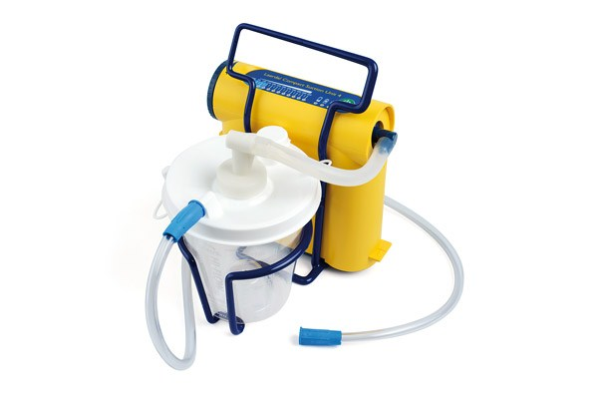
Cântărind numai 1,4 kg și furnizând un debit de 30 lpm, este instrumentul perfect pentru paramedici și personalul medical din urgență. Containerul de unică folosință ce se fixează la corpul principal al aparatului numai cu un click elimină tubulatura externă de conectare care ar putea să încetinească procesul de salvare.

Puternic
Cu un domeniu de vacuum între 50-550 mmHg, acest aspirator portabil poate fi folosit pe toate tipurile de pacienți, de la nou-născuți la adulți. Fiind prevăzut cu un indicator pentru aspirația pediatrică și cu un afișaj cu LEDuri, produsul simplifică aspirația chir și în situațiile cele mai dificile.

Afișajul cu LEDuri în combinație cu butonul de acționare de dimensiuni mari asigură controlul aparatului și permite salvatorului să ofere terapia cea mai potrivită chiar dacă trebuie să poarte mănuși groase.

Demn de încredere
Aparat flexibil, destinat tuturor necesităților privitoare la aspirarea victimelor. se poate adapta de la containerul de 300 ml la cel de 800 ml în mai puțin de un minut iar autonomia acumulatorului este de 45 minute.

CE mark – acest produs este în conformitate cu cerințele esențiale ale Directivei Consiliului 93/42/EEC, amendată de Directiva Consiliului 2007/47/EC.

Caracteristici:
- Ergonomic – poate fi apucat cu o mână
- Mic și ușor
- Containerul de 300 ml se fixează la corpul aparatului cu un simplu click, fără a fi nevoie de tubulatură pentru conectare
- Pentru volum mai mare la aspirație e disponibil containerul de 800 ml
- Containerele de 300 ml și 800 ml sunt de unică folosință
- Conversia între cele două tipuri de containere se face în mai puțin de 1 minut
- Sistemul de filtrare este integrat intern la toate canistrele
- Kit de filtrare de înaltă eficiență (pentru varianta 800 ml)
- Filtru bacterial HEPA
- Nu conține latex
- Buton de reglare a vacuumului de dimensiuni mari
- Afișaj LED pentru utilizare atât ziua cât și noaptea
- Indicator de încărcare a acumulatorului
- Domeniul de vacuum pentru aspirarea pediatrică marcat distinct (cu albastru deschis) pe panoul de comandă
- Săgețile marchează direcția fluxului de vacuum
- Suport metalic pentru stabilitate (pentru ambele variante)
- Genți de transport din țesătură de nylon
- Acumulatorul se schimbă fără instrumente speciale
- Acumulator NiMH 12 volt 1.6 Ah
- Autonomia acumulatorului: aproximativ 45 minute (flux liber)
- Adaptor pentru alimentare AC/DC (100-240 V)
- Încărcător extern pentru acumulator
- Cablu de alimentare curent continuu 12V pentru alimentarea pe mașini
- Garanție 2 ani (cu excepția containerelor, tubulaturii, acumulatorului. Garanție acumulator 90 zile)
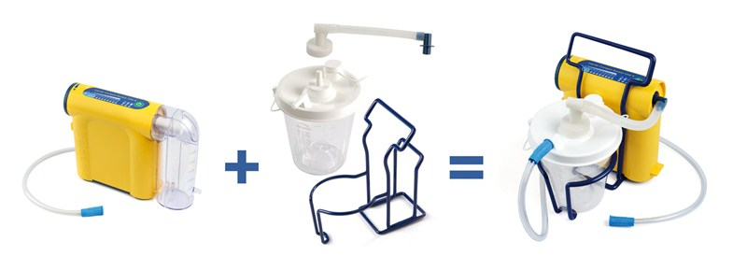

Date tehnice:
- Debit mare / Vacuum mare
- Debit de aer la intrarea de vacuum: 30 lpm (debit liber)
- Vacuum maxim: 550+ mmHg (73.3 kPA)
- Domeniu de vacuum: 50 - 550+ mmHg (6.7 - 73.3 kPa)
- Dimensiuni LCSU 4 container 300 ml: 18.5 cm x 26.2 cm x 8.12 cm
- Dimensiuni LCSU 4 container 800 ml: 23.6 cm x 19 cm x 23.6 cm

Configurație de livrare 300 ml: container secreții 300 ml, tubulatură aspirație pacient 0,9, adaptor alimentare AC/DC, cablu alimentare AC, acumulator, geantă transport, manual de utilizare
Configurație de livrare 800 ml: container secreții 800 ml, tubulatură aspirație pacient 1,8 m, adaptor alimentare AC/DC, cablu alimentare AC, acumulator, geantă transport, suport metalic, tubulatură vacuum conectare container-aparat, manual de utilizare
Garanție: min. 24 luni

- BUTELIE 5 LITRI DIN OŢEL cu reductor, masca si geanta – 1 buc.
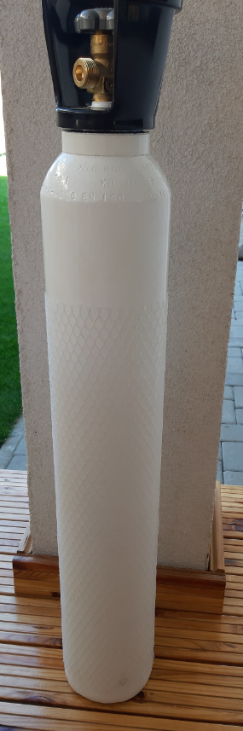

Gaz: O₂
Presiunea de lucru: 200 bar
Presiunea de probă: 300 bar
Capacitatea volumetrica: 5 litri
Dimensiuni: diametru 140mm, înălţime 540 mm cu robinet şi gardă
Greutate: 9 kg cu robinet şi garda de protecţie
Procedeu execuţie: extrudare
Robinet oxigen: conexiune G3/4”
Culoare butelie: alb RAL 9010
Buteliile sunt conforme cu PT5 din prescripţiile ISCIR şi respectă Normele Europene în vigoare:
- Directiva 2010/35/EC(TPED)
- Directiva 2002/50/EC
care sunt transpuse în legislaţia românească prin HG 941/2003 modificată prin HG 1941/2004

REDUCTOR PRESIUNE OXIGEN CU CUPLĂ RAPIDĂ DIN
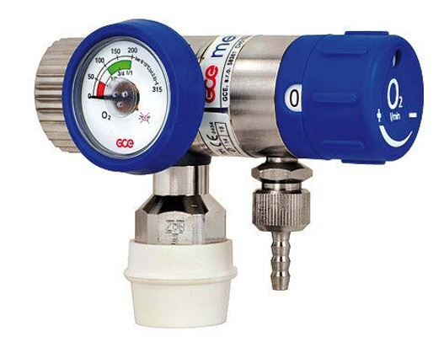
Gaz: O₂
Interval presiune intrare: până la 300 bar
Presiune de ieşire nominală: 4 bar
Interval debit: între 0 şi 25 lpm; 0; 1; 2; 3; 4; 5; 6; 7; 9; 12; 15; 25
Racord intrare: conform standardelor naţionale G3/4”
Racord iesire: 9/16“ UNF cu ştuţ furtun şi cuplă rapidă DIN
Material corp: alamă nichelată
Buton control: poliamidă
Garnituri O: EPDM
Filtru: Bronz sinterizat
Protectie manometru: TPE (elastomer termoplastic)
Certificare regulatoare:
- Conform cu Medical Devices Directive 93/42/EEC.
- Conform cu EN 10524-1

FIȘĂ TEHNICĂ
MASCĂ PENTRU OXIGENOTERAPIE CU CONCENTRAȚIE MEDIE

MODEL DE REFERINȚĂ
Model | Descriere
 | Mască de unică folosință cu concentrație fixă – adulți. Produs fără latex.

CARACTERISTICI TEHNICE
Caracteristică | OS/100 | OS/100P | OS/100N
Material | Mască: PVC de grad medical shore 60Tub: PVC de grad medical | Mască: PVC de grad medical shore 60 fără ftalați (DEHP FREE)Tub: PVC de grad medical fără ftalați | Mască: PVC de grad medical shore 60 fără ftalați (DEHP FREE)Tub: PVC de grad medical fără ftalați
Utilizare | Adulți | Pediatric | Neonatal
Diametru exterior tub | 5.5 mm – anti-strivire (kink resistant sure flow)
Diametru interior tub | 3 mm
Lungime tub și conexiune | 200 cm, cuplare universală femelă/femelă
Conformitate | Directiva 93/42/CEE și modificări ulterioare. Dispozitiv medical clasa IIA.

AMBALARE
Tip ambalare | Descriere
Ambalaj primar | Ambalare individuală în pungă termosudată din PE
Ambalaj comercial | OS/100: 100 bucăți/cutie cartonOS/100P și OS/100N: 50 bucăți/cutie carton

DEPOZITARE
- Temperatură: 0 ÷ +40°C
- Umiditate relativă: 20% ÷ 80%

TERMEN DE VALABILITATE
- min. 5 ani de la data producerii menționată pe ambalaj

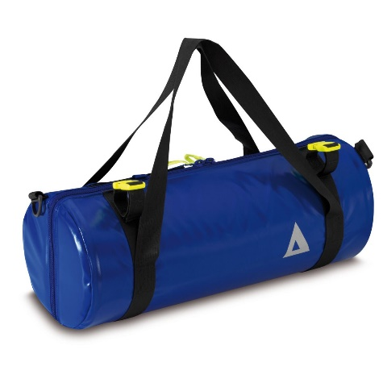
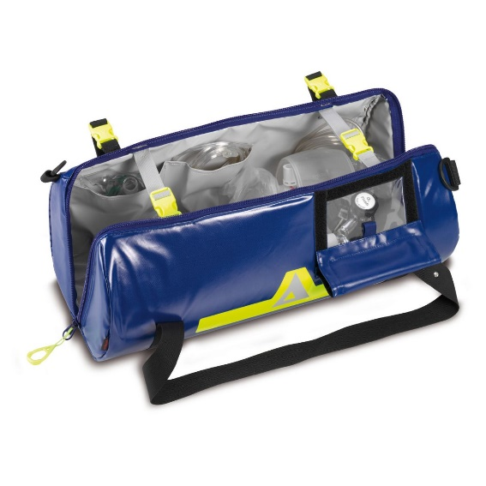
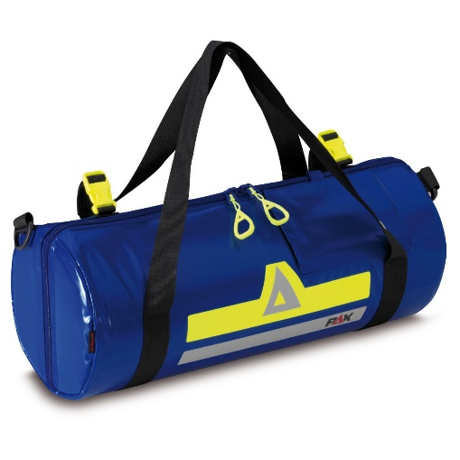
bag for both 2l and 5l cylinders

Caracteristici:

Impermeabil (mm) > 1000 mm H2O
Temperatură de funcționare -30 °C / +70 °C
Volum 33 L
Greutate 1,10 kg
Cod culoare albastru închis
Dimensiuni geantă 28 cm x 56 cm x 21 cm / Î x L x A

Material:

PAX TEC

Detalii:

// potrivită atât pentru butelii de 2 l, cât și pentru butelii de 5 l, incluzând regulator de presiune, pungi de resuscitare cu măști, supapă la cerere și un dispozitiv manual de aspirație
// buteliile de 5 l se montează cu un adaptor
// curelele reglabile permit fixarea sacului pe o targă mobilă sau un obiect similar
// curelele reglabile din interiorul sacului permit ajustarea deschiderii sacului
// două buzunare laterale interioare pentru consumabile
// benzi reflectorizante pe toată suprafața sacului
// acest produs este livrat cu mânere și curele de umăr incluse
// sacul are o clapă detașabilă cu o fereastră transparentă pentru regulatorul de presiune
// produsul este complet întărit și căptușit
// geanta are sistem cu fermoar dublu
// extensie fermoar reflectorizant turnată prin injecție
// fiecare geantă are un număr individual
// garanție standard: min. 2 ani
// garanție extinsă: 5 ani (prin înregistrarea numărului de serie pe site-ul producatorului
- MANECHIN ADULT PENTRU MANAGEMENTUL CĂILOR RESPIRATORII – 1 buc.
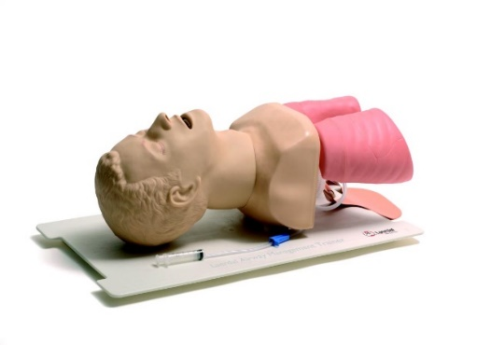

Manechinul reproduce partea superioară a torsului şi capul unui adult şi simulează complicaţii similare celor din practica reală în situaţii variate privitoare la tehnicile de intubare, ventilaţie şi aspiraţie.
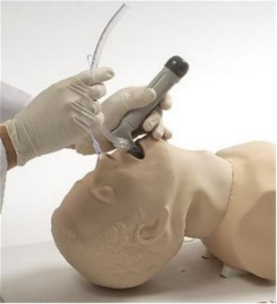
Beneficiile produsului:
- Reprezentare realistă a pielii, ţesutului şi anatomiei umane
- Instruirea practică în eliberarea căilor respiratorii şi aspirarea de corpi străini
- Întreţinere minimală şi design robust cu eficienţă maximă a instruirii din punctul de vedere al costurilor
- Suport de fixare care asigură condiţii de practică stabile
- Geantă rigidă pentru transport şi depozitare în condiţii
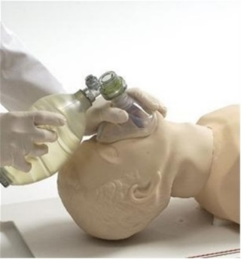
de siguranţă

Caracteristicile produsului:
- Practicarea intubaţiei orale şi nazale
- Utilizarea diverselor instrumente de abordare a căilor respiratorii inclusiv Combitube şi mască laringeală, canule orale și nazale
- Amplasarea corectă a tubului se verifică prin testul umflării balonaşului
- Reperele anatomice realiste permite demonstrarea manevrei Sellick şi a laringospasmului
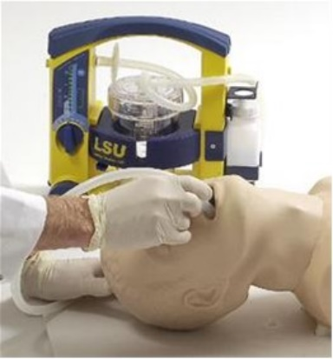
- Se poate efectua ventilaţia pe mască-valvă-balon
- Se simulează distensia stomacului şi situaţii cu vomă
- Inspecţie vizuală a expansiunii plămânilor
- Auscultaţie a zgomotelor respiratorii
- Intubarea prea adâncă duce la accesul în arborele bronhial drept şi la ventilarea plămânului drept
- Permite instruirea practică în manevrele de deblocare a căilor respiratorii precum hiperextensia capului și subluxația mandibulei
- Model demonstrativ al căilor respiratorii furnizat în configuraţia standard de livrare

Acest model are următoarele componente: manechin propriu-zis fixat pe suport rigid, model demonstrativ al căilor respiratorii, kit de curăţare, spray lubrifiant, geantă rigidă, manual de utilizare.

Garanţie: min. 24 luni
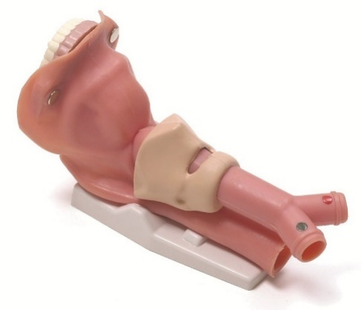
Piese și consumabile specifice:

Model căi respiratorii pentru demonstrație:

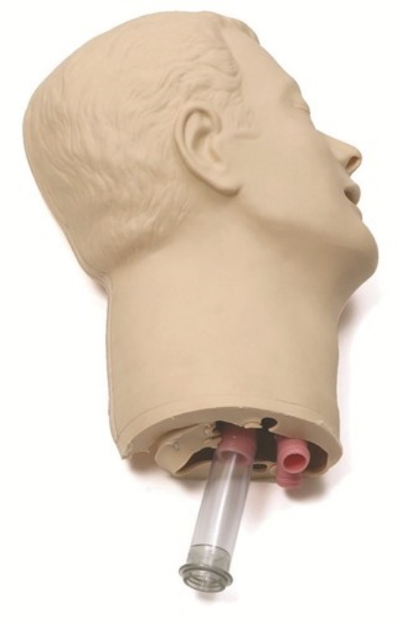

Piele cap, căi respiratorii și dinți:

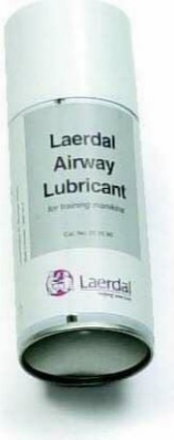
Spray lubrifiant cu glycerol, 180 ml:

- Sistem pentru adaptarea defibrilatoarelor reale la manechine pentru instruire – 1 buc.
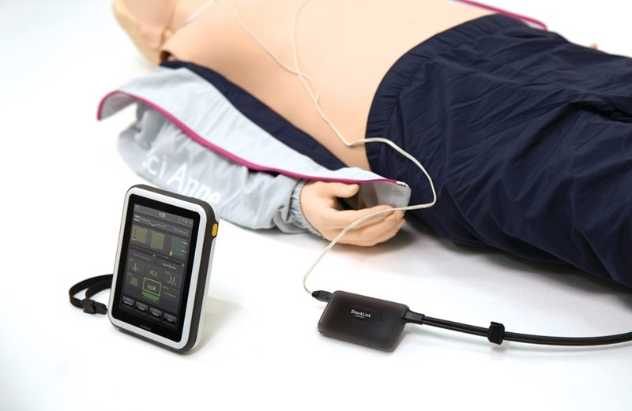

Sistem performat pentru adaptarea defibrilatoarelor reale la manechine. Pachetul conține: aparatul propriu-zis, o pereche padele instruire, o telecomandă, o husă de protecție și un manual de utilizare.

Se conectează la diferite tipuri de defibrilatoare astfel încât manevrele de resuscitare efectuate pe manechin să fie asemănătoare cu situațiile reale.

Utilizarea permite antrenarea pe mai multe tipuri de manechine, cu ajutorul mai multor tipuri de defibrilatoare, ceea ce conferă flexibilitate maximă a sistemului.

Training-ul poate fi monitorizat cu ajutorul telecomenzii din dotare sau cu ajutorul simulatorului de funcții vitale. De asemenea, monitorizarea se poate face de pe un smartphone cu ajutorul aplicației. (Se descarca din App Store sau Google Play). Aplicația permite utilizatorului să schimbe ritmul cardiac si scenariul de formare. De asemenea, măsoară energia de șoc și timpul record

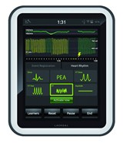
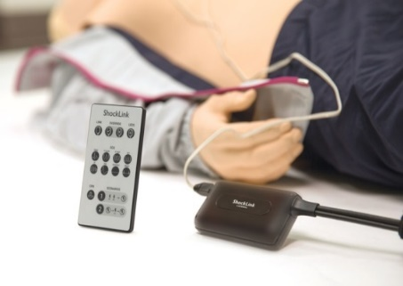


Se conectează la un defibrilator real și la padelele de instruire. Acest sistem face ca energia șocului administrat de către defibrilatorul real să fie absorbită de cablul sistemului, astfel că manechinele utilizate pentru aceste manevre de resuscitare nu vor suporta efectele aplicării unor energii electrice. Mai mult, instruirea în efectuarea defibrilării nu presupune manechine speciale, cu pieptul prevăzut cu conectori metalici pentru aplicarea șocului și cu elemente hardware care să absoarbă energiile mari de defibrilare.

De asemenea, are și funcția unui generator de ritmuri, cu 8 ritmuri cardiace diferite, ritmul cardiac fiind selectat cu ajutorul telecomenzii (care este parte din acest sistem).

Aparatul face instruirea mult mai eficientă și mai economică!

Se poate conecta la cele mai utilizate modele de defibrilatoare existente pe piață și la marea majoritate a manechinelor sau simulatoarelor pentru resuscitare, oferind o soluție completă pentru o instruire standardizată și apropiată de situațiile reale.

În timpul unui scenariu de instruire, echipe diferite se pot antrena împreună deoarece defibrilatoarele se pot schimba între ele eficient și rapid. Nu mai este necesară achiziționarea unui anumit model de manechin de resuscitare/AED, ceea ce reduce costurile implementării pregătirii în utilizarea defibrilatoarelor reale.

Este compatibil cu următoarele defibrilatoare:
- Philips (MRx, FR3, FR2, FRx)
- Corpuls 3, Corpuls 1
- Zoll (AED Plus, AED Pro, X series, Propaq, Propaq MD)
- Physio Control (LifePak 10, LikePak 12, LifePak 15, LifePak 500, LifePak 1000, LifePak CR Plus)
- Mindray (BeneHeart D1, BeneHeart D3, BeneHeart D6)
- Schiller (Defigard Touch 7, FRED PA-1, FRED easyport, FRED easyport plus, ARGUS Pro LifeCare 2)

Pentru fiecare producător de defibrilatoare din lista de mai sus este necesar un anumit tip adaptor, de aceea este important ca la pregătirea configurației de livrare să se cunoască modelul de defibrilator care va fi utilizat pentru instruire.

Garanție: min. 24 luni

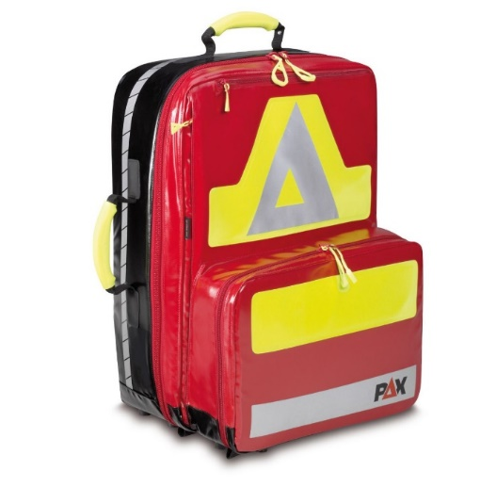

- Rucsac medical pentru urgenţă – 1 buc.

Dimensiuni 40x30x55cm, Greutate: 4,6kg, Volum: 48l
Rucsacul este fabricat din:
PAX TEC – ţesătură de poliamidă cu un strat de poliuretan termoplastic, material cu rezistenţă şi impermeabilitate maxime şi foarte uşor
- Temperatura de utilizare este ȋntre -30º C şi 70º C;
- Rucsacul este prevăzut cu marcaje reflectorizante pe partea din fata, laterale şi bretele;
- Pentru manevrarea uşoară, rucsacul este prevăzut cu un mȃner frontal şi unul lateral sub formă de geantă de mȃnă, iar ambele mȃnere prezintă o protecție de plastic dintr-un material reflectorizant;
- Rucsacul este prevăzut cu un compartiment interior spațios, care permite fixarea ȋn interiorul lui printr-un scai a patru truse individuale;
- Cele patru truse individuale fac parte din configurația de livrare a rucsacului;
- Fiecare dintre cele patru truse are dimensiuni diferite pentru depozitarea de materiale sanitare diverse;
- Fiecare trusă are o bandă colorată distinctă de celelalte situată pe partea din față, parțial transparentă pentru a putea fi identificată cu rapiditate şi un spațiu special destinat etichetării sale;
- Pereții interiori laterali ai rucsacului sunt prevăzuți cu spații de depozitare de genul benzilor elastice ajustabile şi al buzunarelor cu scai pentru depozitarea ustensilelor de dimensiuni mici sau a mănuşilor;
- Ȋn interiorul rucsacului se mai află un compartiment compact, separat de restul rucsacului printr-un fermoar, acest compartiment putȃnd fi ȋnlăturat cu uşurință datorită fixării sale ȋn patru capse ȋn cele 4 colțuri ale compartimentului;
- Pe peretele care desparte acest compartiment de interiorul rucsacului se regăsesc benzi elastice de fixare de dimensiuni diferite;
- Pe aceeaşi parte a peretului se găseşte şi un buzunar cu fermoar şi fereastră transparentă pentru vizualizare rapidă şi uşoară a conținutului;
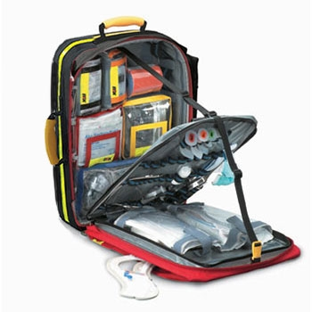
- Ȋn compartiment se gasesc bucle elastice de dimensiuni diferite pentru fixarea fiolelor, bucle elastice pentru fixarea materialelor sanitare, un spațiu de depozitare reglabil printr-un scai pentru perfuzie şi buzunare transparente pentru depozitarea articolelor de uz medical;
- Pe partea frontală a rucsacului există un compartiment special pentru gulere cervicale, care se accesează printr-un femoar situat ȋn partea de sus a rucsacului şi un compartiment pentru depozitarea documentelor accesibil printr-un fermoar lateral;
- De asemenea pe partea frontală a rucsacului se gaseşte un buzunar cu banda reflectorizantă şi scai de care se pot prinde ȋnsemnele utilizatorului;
- Compartimentul principal şi buzunarul frontal sunt prevăzute cu două capete de fermoar pentru a uşura utilizarea acestuia;
- Bretelele de fixare pe spate sunt fabricate dintr-un material care oferă confort şi nu răneşte personalul medical ȋn timpul purtării pe spate, bretelele fiind şi ajustabile pentru a se putea adapta la cȃt mai multe persoane;
- Rucsacul poate fi utilizat şi sub formă de geantă de mȃnă, astfel bretelele pentru spate pot fi introduse ȋntr-un compartiment atunci cȃnd nu sunt folosite;
- Rucsacul este disponibil în varianta standard de culoare roşie dar la comandă specială se poate executa şi în alte culori;
- Fiecare rucsac este inscripționat cu un număr serial pentru trasabilitate şi asigurarea promptă a condiţiilor de garanţie;
- Garanţie: min. 24 de luni de la data cumpărării, cu menţiunea că la înregistrarea pe site-ul producătorului a numărului serial al produsului achiziţionat, garanţia se extinde la 5 ani de la data cumpărării

- Manechin QCPR tors cu bloc de evaluare – 1 buc.
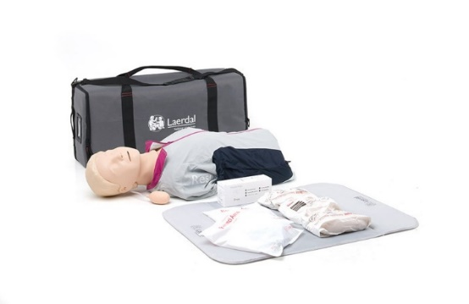

Manechinul QCPR este un instrument excelent pentru instruirea în procedurile de resuscitare cardiopulmonară.

Avantajele produsului:
Măsoară executarea resuscitării
Evaluează rezultatele executării resuscitării
Facilitează un feedback mai bun instructorului

Caracteristicile principale ale manechinului:
- Este în conformitate cu protocoalele în vigoare privind resuscitarea cardiopulmonară
- Compresia toracică şi respiraţia artificială sunt realiste şi permit învăţarea corectă a tehnicilor de resuscitare cardio-pulmonară
- Obstrucţia naturală a căilor respiratorii permite cursanţilor învăţarea tehnicilor esenţiale de deschidere a acestora
- Căile aeriene sunt prevăzute cu un sistem ce elimină aerul insuflat printr-o cale diferită de cea prin care s-a făcut insuflaţia
- Nări moi pentru învăţarea corectă a închiderii căii nazale
- Căile aeriene se deschid/închid atunci când următoarele manevre sunt efectuate corect, în conformitate cu protocoalele în vigoare: hiperextensia capului, ridicarea bărbiei, subluxaţia mandibulei
- Ventilaţia pe manechin se poate face în următoarele moduri: gură la gură, gură la nas, mască la gură
- Torsul este prevăzut cu senzori pentru verificarea poziţiei corecte a mâinii la compresie
- Este prevăzut cu simulator manual de puls carotidian bilateral
- Pielea pieptului este moale şi elastică
- Puncte de reper corecte d.p.d.v. anatomic pentru compresia toracică
- Sistem cu valvă dublă ce asigură maximum de igienă şi siguranţă pentru utilizatori
- Rezistenţa realistă la compresie şi revenirea normală a pieptului
- Simulează mai multe variante de rigiditate a pieptului: moale (forţa necesară de aproximativ 30 kg), normal (45 kg), dur (60 kg)
- Urechile sunt vizibile pentru a putea fi luate ca punct de reper în alinierea corectă a capului atunci când se aplică gulerul pentru imobilizarea zonei cervicale a coloanei
- Înlocuirea plămânilor şi a pielii de pe faţă se face uşor, fără instrumente suplimentare
- Modelul este prevăzut cu un Kit QCPR ce oferă posibilitatea evaluării corectitudinii manevrelor de resuscitare cu ajutorul unei aplicaţii ce se instalează pe smartphone sau tabletă; comunicarea între manechin şi smartphone/tabletă se face prin bluetooth; aplicaţia se descarcă gratuit din App Store sau Google Play – QCPR Training App – şi face posibilă urmărirea efectuării corecte a manevrelor de resuscitare

Tehnologia QCPR permite următoarele:
- Feedback în timp real al ventilaţiilor şi compresiilor
- Rezumat al resuscitării în conformitate cu paşi protocolului, cu un scor global şi cu sugestii de îmbunătăţire
- Prezentare detaliată a compresiilor – eliberare, adâncime, frecvenţă; volumului ventilator şi al ciclului ventilaţii/compresii precum şi a timpilor morţi

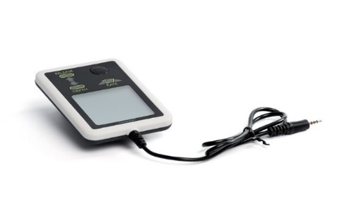
Caracteristicile principale ale blocului de evaluare:
- Feedback în timp real şi măsurare îmbunătăţite
- Se conectează la manechin cu ajutorul cablului
- Realizează evaluarea resuscitării conform cu protocoalele în vigoare
- Bloc electronic de dimensiuni mici şi uşor, prevăzut cu ecran LCD şi LED-uri ce indică parametrii şi evenimentele resuscitării
- Moduri de lucru: Feedback (indicaţiile sunt în timp real), Blind (orb, nu afişează decât timpul scurs de la momentul începerii resuscitării), Debriefing (feedback rezumativ)
- Feedback-ul în timp real măsoară adâncimea de compresie, frecvenţa compresiilor, eliberare incompletă la compresie, volum ventilaţie
- Feedback-ul rezumativ indică compresiile corecte în %, ventilaţiile corecte în %, durata resuscitării în minute şi secunde, timpul scurs, fracţia de timp alocată compresiilor din durata totală a resuscitării în %
- Scorul referitor la compresii se calculează după un algoritm care ţine cont de următorii 5 indicatori: adâncimea compresiilor, frecvenţa compresiilor, eliberarea incompletă a pieptului, numărul de compresii pe ciclu de resuscitare, poziţia mâinii
- Scorul referitor la ventilaţii se calculează după un algoritm care ţine cont de volumul şi frecvenţa ventilaţiilor

Configuraţie de livrare a manechinului:
- manechin tors cu jachetă şi kit QCPR
- 3 arcuri de compresie cu rigiditate diferită
- 2 feţe de rezervă
- 1 căi respiratorii de rezervă
- geantă de transport din ţesătură de nylon
- o cutie cu 50 şervete dezinfectante
- manual de utilizare în limba română

Configuraţia de livrare a blocului de evaluare: bloc electronic cu cablu de conectare, manual de utilizare în limba română
Garanţie: min. 24 luni

MANECHIN PENTRU RESUSCITARE QCPR – 2 buc.
Manechinul QCPR este un instrument excelent pentru instruirea în procedurile de resuscitare cardiopulmonară a adultului. Pregătirea în resuscitare creează salvatori de vieţi iar manechinul QCPR este prevăzut cu un element de evaluare a calităţii resuscitării care face din instruire o joacă. Acest aspect ajută instructorii să îmbunătăţească atât calitatea sesiunii de resuscitare cât şi eficienţa şi nivelul de angajament al cursantului.

Beneficiile produsului
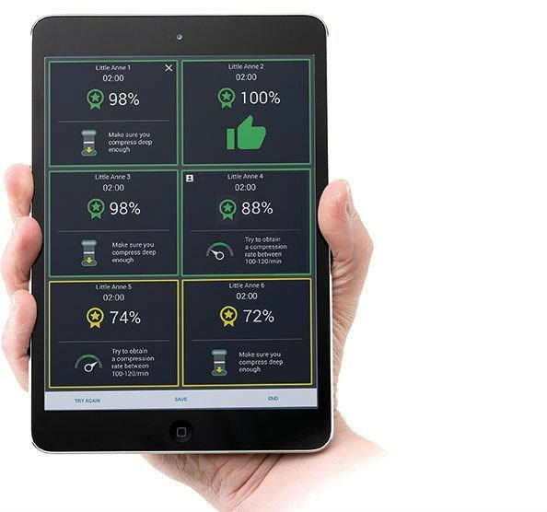
Evaluarea resuscitării în timp real
Urmăriţi felul în care fiecare cursant face resuscitarea prin evaluarea ventilaţiilor şi compresiilor (adâncime, eliberarea pieptului şi frecvenţă)

Sistem inteligent de notare şi ghidare
Daţi fiecărui cursant sfaturi referitoare la efectuarea resuscitării şi la potenţialul de îmbunătăţire cu ajutorul funcţiei inteligente de notare. Motivaţi cursanţii să evolueze de la un punctaj de trecere la perfecţiune.

Cursa QCPR
Încheiaţi fiecare sesiune de instruire cu partea amuzantă şi
interactivă oferită de cursa QCPR. În acest mod, cursanţii vor
vedea cum este să facă resuscitare în condiţii de stress şi multă adrenalină.

Conexiune solidă
Conectaţi fiecare manechin la aplicaţia instructorului printr-o simplă funcţie Bluetooth. Sunt disponibile tutoriale şi filmuleţe despre cum se utilizează aplicaţia QCPR.

Caracteristicile principale ale manechinului sunt:
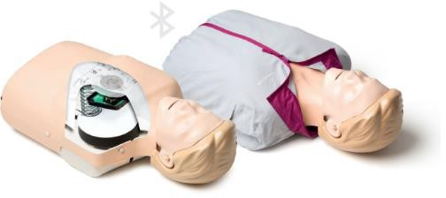
- Este în conformitate cu protocoalele în vigoare privind resuscitarea cardiopulmonară
- Compresia toracică şi respiraţia artificială sunt realiste şi permit învăţarea corectă a tehnicilor de resuscitare cardio- pulmonară
- Pielea pieptului este moale şi elastică
- Căile aeriene sunt prevăzute cu un sistem ce elimină aerul insuflat printr-o cale diferită de cea prin care s-a făcut insuflaţia
- Sistem cu valvă dublă ce asigură maximum de igienă şi siguranţă pentru utilizatori
- Nări moi pentru învăţarea corectă a închiderii căii nazale
- Căile aeriene se deschid/închid atunci când următoarele manevre sunt efectuate corect, în conformitate cu protocoalele în vigoare: hiperextensia capului, ridicarea bărbiei, subluxaţia mandibulei
- Ventilaţia pe manechin se poate face în următoarele moduri: gură la gură, gură la nas, mască la gură
- Puncte de reper corecte d.p.d.v. anatomic pentru compresia toracică
- Rezistenţa la compresie şi revenirea normală a pieptului
- Înlocuirea şi curăţarea căilor respiratorii şi a pielii de pe faţă sunt manevre ce se fac uşor, fără instrumente suplimentare
- Clicker sonor pentru marcarea corectitudinii compresiilor toracice, care poate fi activat sau dezactivat, după dorința participanților la curs
- Kit QCPR ce oferă posibilitatea evaluării corectitudinii manevrelor de resuscitare cu ajutorul unei aplicaţii ce se instalează pe smartphone sau tabletă; aplicaţia se descarcă gratuit din App Store sau Google Play – QCPR Training App – şi face posibilă urmărirea efectuării corecte a manevrelor de resuscitare
- Conform pictogramei, este ideal să încercaţi să obţineţi o rată a compresiilor între 100 – 120 de compresii/min. într-un interval de 2 minute. Aplicaţia vă informează şi dacă adâncimea
compresiilor este sau nu suficientă
- Kit-ul QCPR şi aplicaţia permit monitorizarea manevrelor de resuscitare pe 6 manechine simultan

Aplicaţia QCPR Training App poate fi folosită de către instructori, pentru monitorizarea mai multor cursanţi:
- Se conectează de la 1 până la 6 manechine
- Arată feedback live şi rezumativ al efectuării resuscitării
- Oferă sugestii pentru îmbunătăţire după încheierea sesiunii de resuscitare
- Rezultatele sunt salvate în aplicaţie
- Modalitate de lucru inovatoare „Race mode” care face instruirea în resuscitare mai captivantă pentru participanţi

Aplicaţia QCPR Training App poate fi folosită de către cursanţi pentru a-şi monitoriza propria sesiune de resuscitare:
- Se conectează la un singur manechin
- Arată feedback live şi rezumativ al efectuării resuscitării
- Oferă sugestii pentru îmbunătăţire după încheierea sesiunii de resuscitare
- Rezultatele sunt salvate în aplicaţie
Tehnologia QCPR permite următoarele:
- Feedback în timp real al ventilaţiilor şi compresiilor
- Rezumat al resuscitării, cu un scor global şi cu sugestii de îmbunătăţire
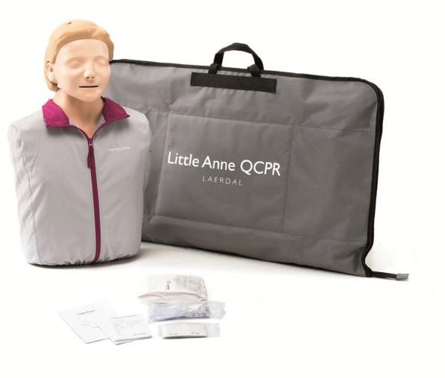
- Prezentare detaliată a compresiilor – eliberare, adâncime, frecvenţă; volumului ventilator şi al ciclului ventilaţii/compresii

Acest model (tors) are următoarele componente:
Manechin tors cu kit QCPR Saltea instruire/geantă transport 2 feţe
2 căi respiratorii
6 şervete umede pentru dezinfecţia manechinului Jachetă pentru manechin
Manual de utilizare în limba română

Garanţie: min. 24 luni

PACHET FAMILY PACK QCPR – 1 buc.

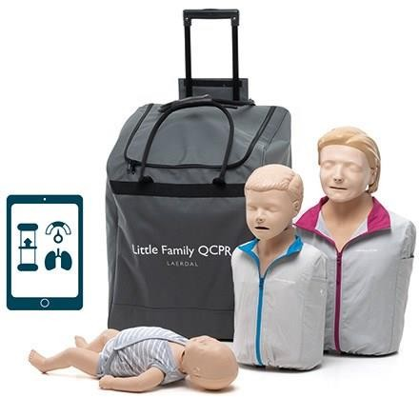

Acest pachet oferă o instruire calitativă în vederea resuscitării la un preţ accesibil şi a fost creat pentru a reflecta diferenţele anatomice între un adult, copil şi sugar.

Setul conține un manechin Little Anne QCPR cu accesorii, un manechin Little Junior QCPR cu accesorii, un manechin Little Baby QCPR cu accesorii și este livrat într-o geantă tip troller, ușor de manevrat și transportat.

Beneficiile produsului
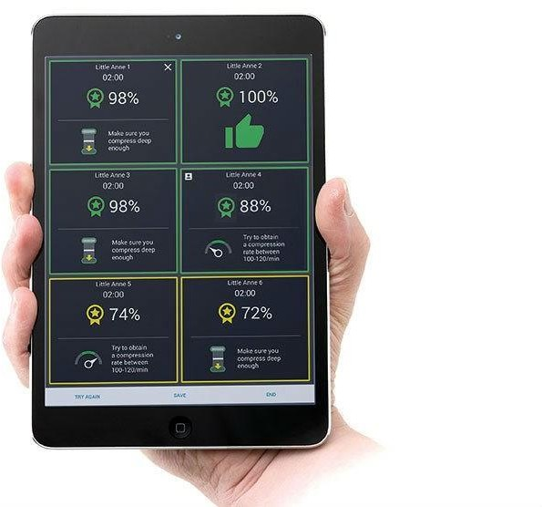
Evaluarea resuscitării în timp real
Urmăriţi felul în care fiecare cursant face resuscitarea prin evaluarea ventilaţiilor şi compresiilor (adâncime, eliberarea pieptului şi frecvenţă)

Sistem inteligent de notare şi ghidare
Daţi fiecărui cursant sfaturi referitoare la efectuarea resuscitării şi la potenţialul de îmbunătăţire cu ajutorul
funcţiei inteligente de notare. Motivaţi cursanţii să evolueze de la un punctaj de trecere la perfecţiune.

Cursa QCPR
Încheiaţi fiecare sesiune de instruire cu partea amuzantă şi interactivă oferită de cursa QCPR. În acest mod, cursanţii
vor vedea cum este să facă resuscitare în condiţii de stress şi multă adrenalină.

Conexiune solidă
Conectaţi fiecare manechin la aplicaţia instructorului printr-o simplă funcţie Bluetooth. Sunt disponibile tutoriale şi filmuleţe despre cum se utilizează aplicaţia QCPR.
Aplicaţia QCPR Training App poate fi folosită de către instructori, pentru monitorizarea mai multor cursanţi:
- Se conectează de la 1 până la 6 manechine
- Arată feedback live şi rezumativ al efectuării resuscitării
- Oferă sugestii pentru îmbunătăţire după încheierea sesiunii de resuscitare
- Rezultatele sunt salvate în aplicaţie
- Modalitate de lucru inovatoare „Race mode” care face instruirea în resuscitare mai captivantă pentru participanţi

Aplicaţia QCPR Training App poate fi folosită de către cursanţi pentru a-şi monitoriza propria sesiune de resuscitare:
- Se conectează la un singur manechin

- Arată feedback live şi rezumativ al efectuării resuscitării
- Oferă sugestii pentru îmbunătăţire după încheierea sesiunii de resuscitare
- Rezultatele sunt salvate în aplicaţie
Tehnologia QCPR permite următoarele:
- Feedback în timp real al ventilaţiilor şi compresiilor
- Rezumat al resuscitării, cu un scor global şi cu sugestii de îmbunătăţire
- Prezentare detaliată a compresiilor – eliberare, adâncime, frecvenţă; volumului ventilator şi al ciclului ventilaţii/compresii
Manechinul Little Anne QCPR este un instrument excelent pentru instruirea în procedurile de resuscitare cardiopulmonară a adultului.

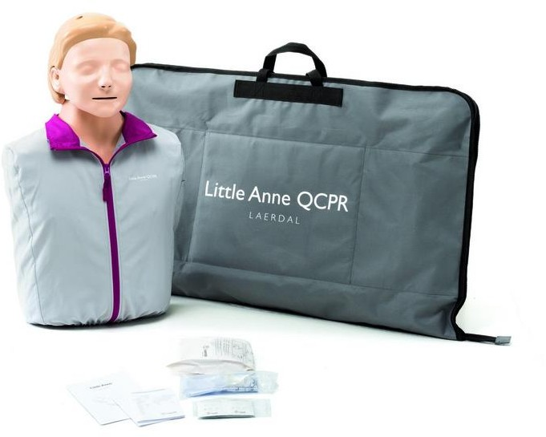
Caracteristicile principale ale manechinului sunt:
- Este în conformitate cu protocoalele în vigoare privind resuscitarea cardiopulmonară
- Compresia toracică şi respiraţia artificială sunt
realiste şi permit învăţarea corectă a tehnicilor de resuscitare cardio-pulmonară
- Pielea pieptului este moale şi elastică
- Căile aeriene sunt prevăzute cu un sistem ce elimină aerul insuflat printr-o cale diferită de cea prin care s-a făcut insuflaţia
- Sistem cu valvă dublă ce asigură maximum de igienă şi siguranţă pentru utilizatori
- Nări moi pentru învăţarea corectă a închiderii căii nazale
- Căile aeriene se deschid/închid atunci când următoarele manevre sunt efectuate corect, în conformitate cu protocoalele în vigoare: hiperextensia capului, ridicarea bărbiei, subluxaţia mandibulei
- Ventilaţia pe manechin se poate face în următoarele moduri: gură la gură, gură la nas, mască la gură
- Puncte de reper corecte d.p.d.v. anatomic pentru compresia toracică
- Rezistenţa la compresie şi revenirea normală a pieptului
- Înlocuirea plămânilor şi a pielii de pe faţă se face uşor, fără instrumente suplimentare
- Clicker sonor pentru marcarea corectitudinii compresiilor toracice, care poate fi activat sau dezactivat, după dorința participanților la curs
- Kit QCPR ce oferă posibilitatea evaluării corectitudinii manevrelor de resuscitare cu ajutorul unei aplicaţii ce se instalează pe smartphone sau tabletă; aplicaţia se descarcă
gratuit din App Store sau Google Play –QCPR Training App – şi face posibilă urmărirea efectuării corecte a manevrelor de resuscitare

Manechinul copil de aproximativ 5 ani Little Junior QCPR este un instrument excelent pentru instruirea în procedurile de resuscitare cardiopulmonară.

Caracteristicile principale ale manechinului sunt:
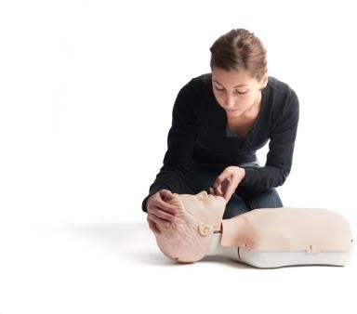
- Este în conformitate cu protocoalele în vigoare privind resuscitarea cardio-pulmonară
- Compresia toracică şi respiraţia artificială sunt realiste şi permit învăţarea corectă a tehnicilor de resuscitare cardio-pulmonară
- Căile aeriene sunt prevăzute cu un sistem ce elimină aerul insuflat printr-o cale diferită de cea prin care s-a făcut insuflaţia
- Sistem cu valvă dublă ce asigură maximum de igienă şi siguranţă pentru utilizatori
- Nări moi pentru învăţarea corectă a închiderii căii nazale
- Căile aeriene se deschid/închid atunci când următoarele manevre sunt efectuate corect – în conformitate cu protocoalele în vigoare – hiperextensia capului, ridicarea bărbiei, subluxaţia mandibulei
- Ventilaţia pe manechin se poate face gură la gură, gură la nas sau mască la gură
- Pielea pieptului este moale şi elastică
- Puncte de reper corecte d.p.d.v. anatomic pentru compresia toracică
- Prezintă rezistenţă la compresie şi revenirea normală a pieptului
- Clicker sonor pentru marcarea corectitudinii compresiilor toracice (punctul corect de compresie şi amplitudinea apăsării)
- Urechile sunt vizibile pentru a putea fi luate ca punct de reper în alinierea corectă a capului atunci când se aplică gulerul pentru imobilizarea zonei cervicale a coloanei
- Înlocuirea plămânilor şi a pielii artificiale de pe faţă se face uşor, fără instrumente suplimentare
- Kit QCPR ce oferă posibilitatea evaluării corectitudinii manevrelor de resuscitare cu ajutorul unei aplicaţii ce se instalează pe smartphone sau tabletă; aplicaţia se descarcă
gratuit din App Store sau Google Play –QCPR Training App – şi face posibilă urmărirea efectuării corecte a manevrelor de resuscitare

Manechinul Little Baby QCPR este un model sugar de aproximativ 3 luni destinat instruirii în resuscitarea sugarului fără a compromite realismul sau calitatea acestui procedeu.

Caracteristicile principale ale manechinului sunt:
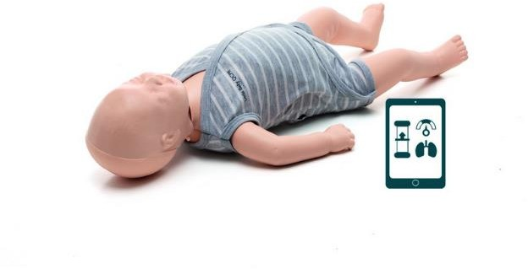
- Este în conformitate cu protocoalele în vigoare privind resuscitarea cardiopulmonară
- Manechin corp întreg de aproximativ 3 luni, cu lungime şi greutate realiste
- Tehnologie de feedback CPR de calitate privind viteza de compresie, adâncimea de compresie, reculul, fracţia de
compresie toracică, poziţia mâinilor şi ventilaţiile
- Ridicarea bărbiei și subluxaţia mandibulei pentru accesul corect la căile respiratorii
- Feedback pentru poziţia corectă a mâinii la compresiile toracice
- Creşterea pieptului este vizibilă la ventilaţii
- Repere anatomice corecte: sfârcuri, vârful pieptului, coastele sugarului se văd şi se simt
- Membre cu mişcare realistă
- Construcţie rezistentă, fiabilă
- Manechinul permite practicarea tehnicilor de îndepărtare a corpilor străini de pe căile aeriene obstrucționate – feedback audio (plânset)
- Căile respiratorii ale manechinului sunt ușor de curățat
- Manechinul este prevăzut cu piele pentru față detașabilă și reutilizabilă
- 2 baterii AA ce rezistă luni întregi şi se schimbă foarte uşor

Pachetul include:
- Manechin tors adult Little Anne QCPR, saltea de instruire, 2 măști față, 2 căi respiratorii, 6 șervete dezinfectante, manual de utilizare
- Manechin tors copil Little Junior QCPR, saltea de instruire, 2 măști față, 2 căi respiratorii, 2 șervete dezinfectante, manual de utilizare
- Manechin sugar Little Baby QCPR, o cale respiratorie, manual de utilizare
- 1 geantă pentru transport şi depozitare
Garanţie: min. 24 luni

- SOLUŢIA DE SIMULARE RESPIRATORIE – 1 buc.
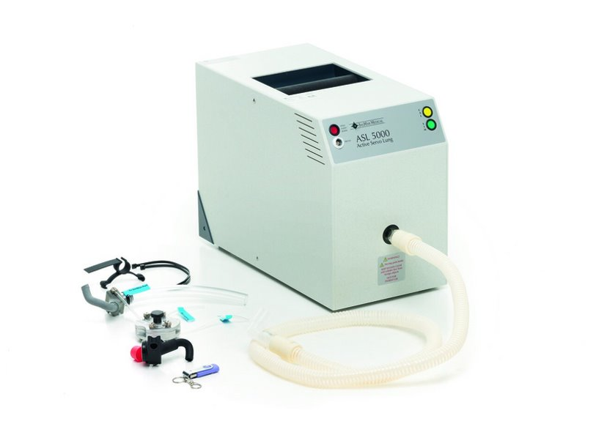

Soluția, este un simulator de respirație destinat instruirii ȋn managementul ventilației de înaltă fidelitate în terapia respiratorie, terapia critică, pneumologie, anestezie și medicină de urgență. Poate simula orice afecțiune respiratorie pe care o puteți întâlni, pe orice ventilator şi în orice mod de ventilație. Această soluție vă permite să integrați instruirea avansată ȋn managementul ventilației, putand fi controlate cu software dedicat. Poate fi folosit și ca simulator pentru deprinderea utilizării ventilatorului, analiza formei de undă și integrarea echipamentelor.
Soluția, vă permite să integrați cel mai realist simulator de respirație din lume.
Această soluţie permite instruirea de la nivelul de bază până la cel mai avansat ȋn managementul ventilației în anestezie, terapie critică, medicină de urgență, pneumologie și terapie respiratorie.
Respirație spontană de tip ventilator (pasivă la 100 bpm) cu presiune musculară:
- SimMan/Nursing AnneSimulator: 0 până la -100 cmH₂O
- SimBaby: 0 până la -30 cmH₂O
Complianţă:
- SimMan/Nursing AnneSimulator: 0,5 până la 250 mL/cmH₂O
- SimBaby: 0,5 până la 15 ml/ cmH₂O
Rezistenţă:
- SimMan/Nursing AnneSimulator: 8 până la 150 cmH₂O/L/s
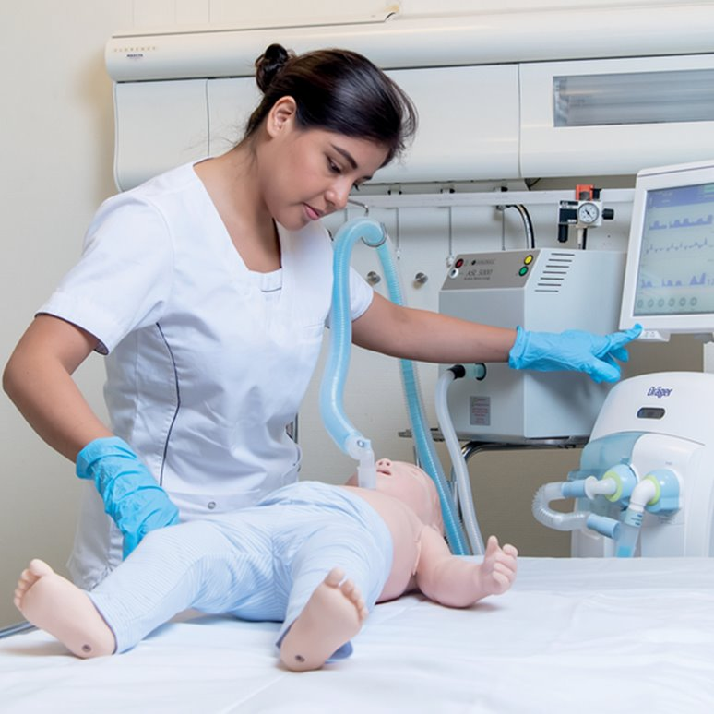
- SimBaby: 23 până la 250 cmH₂O/L/s
Volum tidal: 2,5 L
Ridicarea pieptului bilaterală și unilaterală sincronizată cu frecvența și adâncimea respirației - SimMan și SimBaby
Ridicare bilaterală a pieptului sincronizată cu frecvența respirației - Nursing Anne Simulator
Se conectează la orice ventilator – ca orice pacient real
Se utilizează cu orice mod ventilator inclusiv Control Presiune/Volum, Susţinere Presiune, Ventilaţie cu Jet, APRV, PAV, HFOV, NIV, SIMV
Menţine PEEP de la 0 la > 20 cmH₂O
Activează cu ușurință afecțiuni respiratorii preprogramate cu niveluri variabile de severitate, inclusiv Normal, Astm, ARDS, Boală pulmonară interstițială (ILD), BPOC, virus respirator sincițial (RSV) și displazie bronho-pulmonară (BPD)
Parametrii pulmonari pot fi modificați în timpul scenariului de la distanță, ceea ce are un impact imediat asupra ventilatorului
Configurare independentă a rezistenţelor inspiratorii şi expiratorii
Complet integrat cu interfața LLEAP (versiunea 6.3 sau mai mare pentru SimMan și versiunea 6.7 sau mai mare pentru SimBaby și versiunea 7.0.1 pentru Nursing Anne Simulator) pentru a oferi cursanților informații suplimentare despre pacient, cum ar fi tensiunea arterială, ritmul cardiac, SpO₂, etCO₂, ritmul respirator, sunete pulmonare și multe altele
Simulează scenarii cu un pacient care respiră spontan cu suport ventilator. Vizualizare a interacțiunilor pacient-ventilator create de ASL 5000
Raport I:E ajustabil. Timp inspir de la 0 la 20 secunde, timp expir de la la 20 secunde
Afișare în timp real a formelor de undă și a graficelor
Crează și memorează un număr nelimitat de afecțiuni respiratorii definite de utilizator, inclusiv pneumotorax, bronhospasm, pneumonie, tuse, fibroză chistică, edem pulmonar rapid și multe altele. Se poate vedea o gamă mai mare de aplicații de training
Simulează scenarii ȋn care starea pacientului se modifică ȋn timp
Configuraţia de livrare: simulator de respiraţie, plug-in pentru software-ul LLEAP, adaptor şi tubulatură de conectare pentru simulatoare de pacient
Garanţie: min. 24 luni

12. ECOCARDIOGRAF PORTABIL CU 3 SONDE – 1 buc.
A) UNITATEA ECOGRAFICA CU URMATOARELE CARACTERISTICI MINIME:
Ecocardiograf portabil de tip laptop conceput sa exceleze în imagistica cardiaca transtoracică şi transesofagiană, ce permite examinări intra-operatorii, vasculare, musculoscheletale, transcraniale, pediatrice, abdominale, etc
CARACTERISTICI CONSTRUCTIVE, STRUCTURALE SI DIMENSIONALE
Echipamentul nu cântărește mai mult de 5.5 kg inclusiv bateria
Dimensiuni reduse pentru o mobilitate crescuta si usurinta in manipulare (40 x 37 x 7,5 cm)
Monitor LCD de minim 15.5 de înaltă definiție (FullHD cu tehnologie flicker free, 1920x1080 pixeli), cu funcție de comandă multi-tactilă, care permite afisarea a peste 16.5 milioane de culori
Monitorul dispune de mecanism de blocare pentru transportul in siguranta
Posibilitatea de a optimiza unghiul de vizualizare al monitorului
Posibilitatea de memorare comenzi software rapide pe ecran, care sa permita inclusiv revizualizarea facila a imaginilor si transferul usor al acestora
Preseturi de fabrica si preseturi programabile ce sunt protejate impotriva modificarilor
Consola echipamentului dispune de suprafata protejată la vărsarea accidentală a lichidelor, cu numar foarte mic de butoane, fiind de asemenea posibilă și dezinfectarea sa
Panoul de comanda dispune de taste iluminate interactiv, cu posibilitate de ajustare, in fucntie de modul de lucru activ
Sistemul permite ajustarea parametrilor precum gain general, adancimea de scanare si zoom cu ajutorul monitorul sistemului de tip touch screen
Ajustarea amplificarii semnalului se face cu ajutorul monitorul sistemului de tip touch screen
Sistemul dispune de o arhitectura ergonomica ce permite reglarea parametrilor prin gesturi simple, astfel incat sa se asigure o pozitie cat mai relaxata a bratului utilizatorului, pe tot parcursul examinarii
Sistemul detine difuzoare integrate ce redau un sunet de calitate superioara
SSD integrat pentru o viteza de accesare si transfer a datelor superioara
Necesitate de alimentare cu cel mult 360 VA
Pentru independența funcționării echipamentului de rețeaua de alimentare, acesta poate dispune de posibilitate de upgradare cu metoda de scanare pe baterie timp de minim 3 ore, cu aprindere instanta din modul standby
Pentru posibilitatea conectării diverselor echipamente periferice (flash-uri de memorie, imprimante, hard-disk-uri externe, monitoare, rețea, etc.), ecograful este prevăzut cu:
- 5 porturi USB
- port HDMI
- port Ethernet
- port ECG
Posibilitate de upgradare cu pachet care asigura conectivitate DICOM 3.0
Posibilitate de upgradare cu modul tip DICOM Viewer
Sistemul dispune de posibilitate de upgradare cu metoda de a trimite informații sub forma de video in timp real
Pentru extinderea posibilităților de utilizare și îmbunătățirea ergonomiei, ecocardiograful este instalat pe un cărucior cu următoarele caracteristici:
- înălțime reglabilă minim domeniul 83-110 cm si greutate maxima de 60 kg
Caruciorul dispune de pana la 3 porturi USB
- cu conectivitate pentru 4 traductoare de tip imagine simultan
- cu baterii care asigură independență de alimentare față de rețea pentru până la 180 de minute de utilizare
- 5 suporturi integrate pentru traductoare
- 2 suporturi pentru gel
- posibilitate de upgradare cu cos mic pentru depozitare
Ecograful dispune de sistem de operare: minim Windows 10
MODURI DE OPERARE (Fundamentale şi derivate din cele fundamentale)
Moduri de funcționare fundamentale:
- mod tip M
- mod tip 2D
- mod tip Doppler (Color, Power şi Spectral)
Moduri de functionare derivate şi/sau combinate din cele funamentale:
- mod tip M Anatomic
- mod tip M Color
- mod tip Doppler Spectral Pulsat
- HPRF şi Doppler Continuu
- mod tip Doppler Tisular
Tehnologie de afisare a intensitatii fluxurilor sangvine, independenta de unghiul de interogare a razei ultrasunetelor, in vederea vizualizarii cu exactitate a informatie hemodinamice. Aceasta tehnologie va dispune de rezolutie spatiala similara cu aceea a scalei modului 2D si permite afisarea informatiei pe intreaga suprafata de scanare. Metoda conceputa pentru studiul si analiza stenozelor vasculare, hematoamelor, trombozelor, fistulei AV, activitatii nodulilor, perfuziei renale, morfologiei plagilor arteriale, turbulentelor arterei carotide si a eventualelor sinoase, diferentierii vaselor cu fluxuri mici, tiroida etc.
Semnale fiziologice:
- modul de ECG integrat (3 derivații)
- generare automată a undei respiratorii pe baza undei ECG
- posibilitatea alegerii derivației ECG afișate, cu modificarea amplitudinii, a vitezei de derulare și a poziționării markerilor QRS
TIPURI DE TRADUCTORI COMPATIBILI CU ECOGRAFUL SI CARACTERISTICI ALE ACESTORA
Tipuri de traductori:
Traductori de tip convex şi micro-convex ce acoperă în întregime domeniul 1.6 - 9.8 MHz
Traductori de tip micro-convex endocavitar ce acoperă în întregime domeniul 3.6 - 9.8 MHz
Traductori de tip liniar ce acoperă în întregime domeniul 2.7 - 19.8 MHz
Traductori de tip sectorial arie fazată ce acoperă în întregime domeniul 1.2 - 11.8 MHz
Traductori de tip transesofagieni 2D ce acoperă în întregime domeniul 3.0 - 9.8 MHz
Sistemul este compatibil cu sonde de tip creion
OBŢINEREA ŞI AFIŞAREA IMAGINII
Formator de unde digital
Peste 970.000 canale efective digitale de procesare
Gama dinamica ajustabila cel putin 410 Db
Rată de reîmprospătare a imaginii în modul de operare 2D: aproximativ 1.000 cadre/sec
Rată de reîmprospătare a imaginii în modul Doppler Color: aproximativ 700 cadre/sec
Frecvențe variabile de transmisie pentru optimizarea parametrilor legați de raportul penetrație/rezoluție
Zoom de înaltă rezoluție - concentrează toată puterea de achiziție a imaginii doar la regiunea de interes
Funcționalități specifice modului de utilizare în scop diagnostic cardiac:
- posibilitatea înclinării și reducerii lărgimii sectorului de imagine la examinarea cu sonde tip arie fazată
- lărgirea sectorului de vizibilitate în plan apropiat prin utilizarea în totalitate a aperturii traductorului tip arie fazată
- posibilitatea reglării ratei de reîmprospătare a imaginii prin accesarea unui buton de control direct disponibil utilizatorului
- mod de lucru armonic cu tehnologie armonică cu inversie de fază
Optimizare automată a imaginii la nivel de pixel, pentru reducerea interacțiunii operatorului cu echipamentul (optimizează atât TGC cât și amplificarea laterală)
În vederea îmbunătățirii calității imaginii, echipamentul încorporează o tehnică de procesare adaptativă a imaginii prin analiza comparativă a tuturor pixelilor ce formează imaginile, în relație cu pixelii din imediata vecinătate
Echipamentul are inclusă o tehnologie de compunere spațială a mai multor cadre obținute prin interogarea din mai multe unghiuri ale aceleiași zone de interes, care duce la întărirea contururilor structurilor vizualizate, reducerea diverselor artefacte și îmbunătățirea rezoluției de contrast
MODURI DE AFIŞARE A IMAGINILOR
Posibilitate de afișare a imaginilor ecografice în modul 2D astfel:
- Sus/Jos (atât in modul live cât și în post-procesare);
- Stânga/Dreapta (atât in modul live cât și în post-procesare);
- Imagine 2D Color;
Afișare simultană a imaginii 2D în scală de gri și a imagini 2D color posibilă în modul Doppler Color
Posibilitate de afișare multi-imagine (imagine live și imagine inghețată)
Pentru o bună vizibilitate de la distanță si utilizarea unei zone largi a imaginii ecografice, echipamentul prezintă posibilitate de selectare a unei dimensiuni mai mari a imaginii
Afișare în mod duplex și triplex în timp real
Sistemul funcționează și în mod quad
Posibilitatea de vizualizare a imaginilor in diferite formate (sus-jos, stanga-dreapta)
BAZĂ DE DATE PACIENŢI
Echipamentul înglobează o bază de date pacienți capabilă să stocheze date demografice ale acestora, imagini statice și în mișcare, rapoarte
Formatul de stocare a imaginilor asociate pacienților este unul brut și permite la accesarea ulterioară a pacienților modificarea:
- amplificării (la toate modurile de lucru - M, 2D, Doppler Color, Power, spectral)
- baseline și unghi de corecție la modul de lucru Doppler spectral
Formatul de stocare brută a imaginilor permite de asemenea efectuarea de măsurători specifice în modul M anatomic utilizat prin accesarea imaginilor 2D
Informațiile stocate în baza de date au posibilitatea de fi exportate în următoarele formate:
- brut, pentru arhivare pe suporturi de arhivare externe și/sau transfer pentru accesare ulterioară către servere și stații de lucru externe;
- format tip DICOM;
- tip MPEG si/sau tip JPEG;
- tip AVI;
Permite exportul și/sau stocarea informațiilor pe următoarele dispozitive:
- USB;
- CD-R, DVD-R;
- HDD extern;
Imaginile exportate în scopul arhivării pot fi reimportate în baza de date pacienți de pe consola ecocardiografului în același format brut în care au fost exportate, complet accesate și prelucrate ca și datele native
Memorie CINE (memoria imaginilor) cu urmatoarele caracteristici:
- Spațiu de stocare al datelor în mod ciclic: aproximativ 500 MB;
- Secvențele memoriei imaginilor se pot vizualiza în mod dual și în 4 imagini simultan;
Pe baza fiecărui cadru din memoria imaginilor se pot realiza atât măsurători, calcule cât și adnotări;
MĂSURĂTORI ŞI CALCULE
Posibilitate de efectuare a următoarelor măsurători generice:
- Volum;
- Arii;
- Stenoză (%);
- Viteze;
- Ritm cardiac;
- Index de pulsatilitate;
- Index de rezistivitate;
Echipament cu pachete de măsurare/calcule specifice următoarelor aplicații:
- Cardiace (diametre, fracții de ejecție etc);
- Vasculare (velocități, ritm cardiac, stenoză etc);
- Obstetrice (diametre, lungimi etc);
"Pe baza măsurătorilor obținute, echipamentul permite posibilitatea de creare de rapoarte ce pot fi ulterior vizualizate pe ecranul ecocardiografului, pe o stație de
lucru externă sau printate la o imprimanta conectată la ecocardiograf"
Echipamentul ofera automat rezultatele masuratorilor in modul Doppler pentru diferiti parametrii atat in aplicatiile de cardiologie cat si nu numai
TEHNOLOGII ŞI PROGRAME DE EXAMINARE SPECIALE
Dispune de modul de analiza cantitativa a curbelor de velocitate si a parametrilor derivati (strain, rata de deformare a tesutului cardiac) a unei regiuni de interes
Posibilitate de upgrade cu modul de calcul semi-automat bazat pe inteligență artificială ce are la baza algoritmi dezvoltati pe modele statistice pentru recunoasterea si efectuarea automata a masuratorilor uzuale pentru sectiunea 2D parasternala a cordului
Posibilitate de upgrade cu modul de recunoastere automata bazat pe inteligență artificială ce are la baza algoritmi dezvoltati pe modele statistice pentru recunoasterea celor mai potrivite sectiuni din graficul spectral si calculul automat al masuratorilor uzuale pentru examinarile vasculare
Posibilitatea de upgrade cu instrument ce ofera utilizatorului suport pas cu pas in vederea scanarii pentru achizitia corecta a structurilor anatomice cu imagini de referinta, ilustrații pentru aplicatii de abdomen, obstetrica, ginecologie, cardiologie si vasculare
Dispune de posibilitatea de upgradare cu modul pentru interfata cu sondele ICE
Dispune de posibilitatea de upgradare cu instrument care faciliteaza descarcarea de pachete software si aplicatii
Dispune de posibilitatea de upgradare cu instrument care permite ecografului sa trimita imagini si informatii parametrice catre un sistem de navigare, prin conexiune LAN
Tehnologie ce calculează grosimea intimei media bazându-se pe detectarea automată a conturului straturilor intimei si media dintr-o regiune de interes de-a lungul peretelui vasului
Posibilitate de setare permanentă a unor protocoale standardizate și automate de lucru, ghidate pas cu pas. Astfel fiecare utilizator va putea să aibă protocoale personalizate, evitându-se efectuarea de examinări/măsurători incomplete
Dispune posibilitate de upgradare cu soft pentru măsurare automată a fracției de ejecție a ventriculului stâng
Posibilitate de upgrade cu modul de efectuare examinari pe baza de protocoale de stress
Dispune de posibilitate de upgradare în vederea îmbunătățirii calității imaginii de o tehnică de procesare a imaginii prin analiza comparativă a tuturor pixelilor ce formează imaginile efective în relație cu pixelii din imediata vecinatate
Dispune de posibilitate de upgradare cu instrument specializat ce permite masurarea semi-automata, evaluarea si cuantificarea contractiilor, atat la nivel segmental cat si la nivel global, a peretului longitudinal al ventriculului stang folosind metoda speckle tracking
Dispune de posibilitatea de upgradare cu pachet complet de masurare automata a fractiei de ejectie a ventriculului stang prin metoda 2D speckle tracking si de masurare semi-automata, evaluare si cuantificare a contractiilor, atat la nivel segmental cat si la nivel global, a peretului longitudinal al ventriculului stang folosind metoda speckle tracking
Dispune de posibilitate de upgradare cu soft pentru măsurare automată a fracției de ejecție a ventriculului stâng prin metoda 2D speckle tracking, printr-un singur click
Dispune de posibilitatea de upgradare cu modul automat pentru obținerea datelor de interes fara interventii manuale din partea utilizatorului.
Dispune de posibilitatea de upgradare cu pachet complet de masurare automata a fractiei de ejectie a ventriculului stang prin metoda 2D speckle tracking si de masurare semi-automata, evaluare si cuantificare a contractiilor, atat la nivel segmental cat si la nivel global, a peretului longitudinal al ventriculului stang folosind metoda speckle tracking, printr-un singur click
Dispune de modul de ecocardiografie de contrast pentru examinarea ventriculului stâng
Dispune de posibilitatea de upgradare cu optiunea pre/post comparare
Posibilitate de upgrade cu stație de lucru independentă pentru transmiterea, stocarea și analiza avansată a datelor achiziționate cu ajutorul ecocardiografului. Transmiterea acestora dintre ecograf și stație se va face bidirecțional prin conectare directă sau în rețea
Sistemul permite accesarea de la distanta pentru diagnostic si interventie fara a fi nevoie de inginer la locatia unde sistemul este instalat
B) CONFIGURAŢIE DE LIVRARE:
B.1) Consola ecografică îndeplineşte toate cerinţele de la punctul A)
B.2) Traductori:
1 bucată traductor de tip sectorial arie fazată dedicat aplicaţiilor cardiace, pediatrice, abdominale cu banda de frecvenţă de lucru ce acoperă în totalitate intervalul 1.4 - 4.8 MHz
dispune de camp de vizualizare de peste 115 grade
permite o adancime de scanare de pana la 30 cm
pentru scanarea in conditii optime chiar si prin spatiul intercostal, sonda sa dispuna de apertura redusa maxim de 20x25
prezinta posibilitatea de upgradare cu kit de biopsie

1 bucata traductor de tip liniar cu tehnologie tip cristal unic conceputa pentru aplicatii oftalmologice, ginecologice, abdominale, pediatrice/neonatale, parti moi, vascular periferic, musculoscheletale superficiale/conventionale, pleurale, bloc nervos si cardiologie cu urmatoarele caracteristici, cu banda de frecvenţă de lucru ce acoperă în totalitate intervalul 4 - 19.5 MHz
camp de vizualizare de minimum 38 mm
permite o adancime de scanare de pana la 9 cm
amprenta de scanare de minimum 10X48 mm
prezinta posibilitatea de upgradare cu kit de biopsie

1 bucată traductor de tip convex dedicat aplicaţiilor abdominale, obstetrice-ginecologice, neonatale, pediatrice şi urologice cu banda de frecvenţă de lucru ce acoperă în totalitate intervalul 1.2 - 4.5 MHz
Dispune de camp de vizualizare 68 grade
amprenta de scanare de minimum 16X68 mm
sa dispuna de adancime de scanare de pana la 30 cm
prezinta posibilitatea de upgradare cu kit de biopsie

B.3) PERIFERICE ŞI ALTE ACCESORII
Dispune de printer termic alb-negru
Dispune de raft pentru printerul termic alb-negru
Dispune de derivatii necesare pentru functionarea modulului ECG
Dispune de un cablu necesar pentru functionarea modulului ECG
C) CONFORMANŢĂ DE SIGURANŢĂ
Echipamentul respectă următoarele standarde de siguranţă:
- IEC60601-2-37
- IEC60601-1
- IEC60601-1-2
- IEC60601-1-6
- NEMA UD3
D) GARANŢIE ŞI CONDIŢII DE SERVICE:
Garantie – min. 24 luni
Timp de răspuns la solicitare în perioada de garanție cel mult 48 ore la sediul beneficiarului / locația de instalare
D.1) SERVICE POSTGARANŢIE:
Post-garantie: 8 ani
Timp de răspuns la solicitare în perioada de garanție cel mult 72 ore la sediul beneficiarului / locația de instalare
E) SERVICII CONEXE:
Transportul, instalarea, punerea în funcțiune și instruirea personalului se realizează cu personal specializat, cad în sarcina furnizorului și nu implică costuri suplimentare pentru beneficiar fiind incluse în oferta financiară
Instalare și punere în funcțiune de către personal autorizat si instruit de producator
Instruire personal medical si tehnic la sediul beneficiarului în locația de instalare
F) TERMEN DE LIVRARE:
Max. 45 de zile de la semnarea contractului

Defibrilator cu monitor – 1 buc.

Specificaţii tehnice generale

Dimensiuni (fără geanta de accesorii, î x L x l în cm)
Modul Afișaj | 29,5 x 30,5 x 12 | [11,6 x 12,0 x 4,7 inci]
Modul Pacient | 13,5 x 26,5 x 5,5 | [5,3 x 10,4 x 2,1 inci]
Defibrilator/stimulator | 29 x 30 x 19 | [11,4 x 11,8, x 7,5 inci]
Modulul defibrilator/stimulator SLIM | 22 x 28 x 12 | [8,7 x 11 x 4,7 inci]
Aparat compact | 36 x 30,5 x 23 | [14,1 x 12,0 x 9,0 inci]
Aparat compact SLIM | 29,6 x 30,5 x 19,5 | [11,6 x 12,0 x 7,7 inci]
Suport de încărcare, unitate compactă şi defibrilator/stimulator | 20 x 26,5 x 8 | [7,9 x 10,4 x 3,1 inci]
Suport (de încărcare), modul de afişaj | 21 x 23 x 11,5 | [8,2 x 9,0 x 4,5 inci]
Suport (de încărcare), modul conexiuni  pacient | 6,5 x 10 x 17,5 | [2,5 x 3,9 x 6,9 inci]

Masă (inclusiv baterie, fără accesorii în kg)
Modul Afișaj | 2,7
Modul Pacient | 1,0 - 1,3
Defibrilator/stimulator | 3,7 (fără padele de şoc)
Modulul defibrilator/stimulator SLIM | 2,3
Aparat compact | 7,4 (configuraţia de bază)
Aparat compact SLIM | 6,0 (configuraţia de bază)

Cerinţe de mediu
Interval temperatură de operare | Defibrilator
Interval temperatură de operare | -10 °C – +55 °C | Fără limite
Interval temperatură de operare | -20 °C – -10 °C | Condiții prealabile: bateria să fie încărcată mai mult de 70% şi  aparatul trebuie folosit în mod compact
Interval temperatură de operare | -20 °C – +55 °C | Stimulator, monitorizare ECG, afişaj
Interval temperatură de operare | 0 °C – +55 °C | Oximetrie, TA, temperatură, TAI
Interval temperatură de operare | 0 °C – +45 °C | CO2
Baterie | -20°C to +55°C | Temperatura la descărcare
Baterie | +5°C to +55°C | Temperatura la încărcare

Cerinţe de mediu
Temperatură de depozitare | Aparat | -20°C la +65°C
Temperatură de depozitare | Baterie | +10°C to +30°C
Temperatura tranzitorie | -20 C – 55 C
Timp încălzire | 1 oră 50 min (temperatură depozitare -40 C, temperatura ambiantă 20 C)
Timp răcire | 1 min (temperatură depozitare +70 C, temperatura ambiantă 20 C)
Umiditate relativă | Până la 95% (fără condens)
Protecție | IP55 (praf şi stropire)
Domeniul de presiune ambiantă | Aparat compact | 576 - 1060 hPa
Domeniul de presiune ambiantă | Capnometru | 700 - 1060 hPa
Panou operare | Tastatură rezistentă la stropire

Management energetic/sursă de alimentare
Sursă de alimentare internă | - Module cu baterie reîncărcabilă, interschimbabilă (baterie litiu-ion)  - Fiecare modul are o baterie litiu-ion identică.
Sursă de alimentare internă | Capacitate baterie | 4,4 Ah la un voltaj nominal de 7,4 (fiecare)
Sursă de alimentare internă | Dimens. baterie (I x L x A în cm) | 4,2 x 4,6 x 7,6 [1,7 x 1,8 x 3 inci]
Sursă de alimentare internă | Greutate baterie (în kg) | 0,25 [0,55 lb]
Sursă de alimentare internă | Consum max. per baterie | 3 A
Sursă de alimentare internă | Curent ieşire, max., per baterie | - 4.4 A (continuă operaţiunea)  - 10 A (pentru 10 s)
Sursă de alimentare externă | Domeniu tensiuni de intrare | Min 10 V, tip. 12 V, max. 14 V
Sursă de alimentare externă | Protecţia sursei interne, 12 V | Siguranţa 15 A  (Consumul adiţional intern nu este luat în calcul)
Sursă de alimentare externă | Adaptor de reţea corpuls3
Sursă de alimentare externă | Ieşire Max. | 108 W
Sursă de alimentare externă | Tensiune nominală | 12 V
Sursă de alimentare externă | Curent ieşire, max. | 9 A
Sursă de alimentare externă | Clasificarea după protecția împotriva şocurilor electrice la utilizarea conectat la încărcător conectat la rețea (conform IEC 60601-1)  Clasă de protecţie I

Management energetic/sursă de alimentare
Consumul de energie (tipic), dispozitiv  compact | Putere maximă consumată (aparat pornit, fără încărcarea bateriei şi încărcare pentru șoc) | 20 W
Consumul de energie (tipic), dispozitiv  compact | Putere maximă consumată (aparat pornit şi bateriile în încărcare ) | 100 W
Consumul de energie (tipic), dispozitiv  compact | Consum de putere maxim (aparat pornit, bateriile în încărcare şi încărcare defibrilator, 5 s ± 2s.) | 108 W
Timp de încărcare baterie | 0 - 80%  0 – 90%  0 - 100% | aprox. 1 h  aprox. 1,5 h  aprox. 2 h
Timp de operare | Aparat compact: | 7 – 10 h (în funcţie de setări şi de cerinţele operaţionale)
Timp de operare | Modul conexiuni pacient: | aprox. 4 – 6 h
Timp de operare | Modulul de afişaj: | aprox. 4 h
Timp de operare | Defibrilator: | aprox. 200 şocuri la 200 Jouli
Durata maximă de stocare pentru o baterie reîncărcabilă nouă (în zile) | 30% capacitate baterie înainte de stocare şi la o temperatură între of 10 °C – 30 °C
 | Baterie în modul | Baterie scoasă din modul
 | 20 | 400
 | 100% capacitate baterie înainte de stocare şi la o temperatură între of 10 °C – 30 °C
 | Baterie în modul | Baterie scoasă din modul
 | 60 | 550
 | Acestea sunt condiţiile optime de stocare a bateriilor reîncărcabile. Depăşirea acestor condiţii poate duce la reducerea capacităţii sau chiar defectarea bateriei reîncărcabile.
Perioadă recomandată de înlocuire  acumulator | La fiecare 3 ani

Gestionare Alarme

Caracteristica semnalului de alarma | Prioritate ridicată | Prioritate medie | Prioritate scăzută | Semnal reamintire
Număr de impulsuri | 10 | 3 | 2 | 1
Durată impuls | 90 ms | 130 ms | 190 ms | 110 ms
Interval de impulsuri | 50 ms (190 ms) | 250 ms | 250 ms | n/a
Frecvenţă impulsuri | 523 Hz, 659 Hz, 784 Hz,  1047 Hz | 523 Hz, 659 Hz,  784 Hz | 523 Hz, 659 Hz | 3,5 kHz
Interval | 10 s | 20 s | n/a | 60 s
Culoarea LED-ului | Roşu | Galben | Cyan | Alb

Caracteristica semnalului de alarma | Prioritate ridicată | Prioritate medie | Prioritate scăzută | Semnal reamintire
Frecventa de aprindere a LED- ului | 2 Hz | 0,5 Hz | n/a | n/a
Raportul stins/aprins a LED- ului | 40% pornit | 40% pornit | 100% pornit | 110 ms

Afișaj

 | Descriere/Explicație
Tip | Ecran color 8,4",  transreflexiv, contrast 800 Cd/m2
Dimensiune ecran, vizibil | - Lăţime: 171 mm [6,7 inci]  - Înălțime: 128 mm [5,0 inci]
Rezoluţie | 640 pixeli orizontal, 480 pixeli vertical, VGA
Unghi de vizualizare | Orizontal: 160°  Vertical: 140°
Lampa de iluminare | Durată de viaţă aprox. 15.000 h
Viteză | - ECG, Plet, curbă TAI: 12,5; 25; 50 mm/s  - Curbă CO2: 3,13; 6,25; 12,5 mm/s
Curbe | - Până la 6 curbe simultane  - În modul de diagnostic ECG, 12 curbe simultane
Măsurători | Toate valorile măsurate pot fi afişate pe ecran

Imprimantă

 | Descriere/Explicație
Metodă tipărire | Cap Tipărire termic de înaltă definiţie
Rezoluție tipărire | - 8 pixeli/mm (axă amplitudine)  - 16 pixeli/mm (axă timp) cu 25 mm/s
Viteză tipărire | - Tipărire în timp real: 6,25; 12,5; 25 şi 50 mm/s  - ECG Diagnostic: 25 mm/s şi 50 mm/s
Numărul de curbe tipărite în timp real | De la 1 la 6 curbe simultan
Hârtie imprimantă | - Rolă hârtie termo-activă  - Lățime 106 mm, lungime 22 m
Interval temperatură de operare | ▪+5°C la 50°C

Codificare caractere

 | Descriere/Explicație
Codificare caractere | UTF-8

ECG

 | Descriere/Explicație
Intrare amplificator | Tip cardiac flotant, izolaţie > 5 kV, protejat la defibrilare
Răspuns în frecvenţă | 0,05 la 150 Hz (-3 dB)
Impedanţă de intrare | > 100 MΩ
Rejectare mod comun (CMRR) | Cablu monitorizare ECG cu 4 fire şi cablu completare diagnostic ECG cu 6 fire: > 90  dB
Domeniu dinamic | ± 350 mV (tensiune semnal) (12 Bit)
Tensiunea de deviaţie maximă a electrodului | ± 350 mV (deviaţia la intrare)
Frecvența de scanare | 500 Hz
Rezoluție digitală | 3,2 µV/Bit
Detectare stimulator cardiac implantat | ≥ 20 mV/ 0,2 ms.
Detectare electrozi (ECG) în concordanta cu IEC 60601-2-27 | 80 nA (curent maxim)
Atenuator activ de zgomot (RL) | 1 nA (curent maxim)
Memorie ECG  (înregistrare a derivației II sau a derivației DE a padelelor de şoc) | - În timpul intervenţiei de urgenţă  - Pentru 60 min de ECG (canalul II) şi înregistrarea datelor de evoluție este nevoie de aproximativ 1 MB  - Capacitatea de stocare depinde de spaţiul liber de pe cardul CompactFlash®
Memorie evenimente | - Toate evenimentele  - Pentru fiecare eveniment manual este nevoie de spaţiu de memorie de date  aprox. 324 KB, fiecare ECG-D aprox. 280 kB  - Capacitatea de stocare depinde de spaţiul liber de pe cardul CompactFlash®

Curbe
Cablu de monitorizare ECG cu 4 poli | I, II, III, aVR, aVL, aVF, -aVR
Cablu monitorizare ECG cu 4 fire şi cablu completare diagnostic ECG cu 6 fire | I, II, III, aVR, aVL, aVF, -aVR,  şi suplimentar V1 – V6

Frecvenţă cardiacă
Afișare frecvență cardiacă | 18/min la 300/min
Detectare frecvență cardiacă | Media artimetică a 6 intervale R-R selectate din ultimele 9 bătăi
Acurateţe | Mai bună decât ± 1 %
Deviatie | Mai puțin de ±1 %
Capacitatea maximă de rejectare a undei-T de  conform IEC 60601-2-27 | 0,6 mV
Afișarea ritmului cardiac și comportarea în caz de aritmii conform IEC 60601-2-27 | A1 Bigeminism ventricular: 80/min
 | A2 Bigeminism ventricular cu schimbare lentă: 60/min
 | A3 Bigeminism ventricular cu schimbare rapidă:127/min
 | A4 Sistole bidireționale: 92/min
Timpul de raspuns a frecvenței cardiace dupa modificari in ritmul cardiac conform IEC 60601-2-27 | Creștere bruscă a ritmului cardiac după 5 s (80/min pana la 120/min)
 | Scădere bruscă în ritmul cardiac 4 s (80/min pana la 40/min)
Durată alarmă pentru tahicardie conform IEC 60601- 2-27 | VT/VF 1 mV, 206/min: 7 s
Durată alarmă pentru tahicardie conform IEC 60601- 2-27 | VT/VF 2 mV, 206/min: 7 s
Durată alarmă pentru tahicardie conform IEC 60601- 2-27 | VT/VF 0,5 mV, 206/min: 9 s
Durată alarmă pentru tahicardie conform IEC 60601- 2-27 | VT/VF 2 mV, 195/min: 7 s
Durată alarmă pentru tahicardie conform IEC 60601- 2-27 | VT/VF 4 mV, 195/min: 7 s
Durată alarmă pentru tahicardie conform IEC 60601- 2-27 | VT/VF 1 mV, 195/min: 7 s
Întârziere alarmă | Până la 9s

ECG cu electrozi de terapie

 | Descriere/Explicație
Intrare amplificator | - Tip cardiac flotant, izolaţie > 5 kV, protejat la defibrilare (electrozi corPatch)  - Tip pacient flotant, izolaţie > 5 kV,  protejat la defibrilare (padele)

 | Descriere/Explicație
Răspuns în frecvenţă | De la 0,5 la 25 Hz (-3dB) (fix)
Impedanţă de intrare | > 10 MΩ
Rejectare mod comun (CMRR) | > 80 dB
Domeniu dinamic | ± 10,24 mV (tensiune semnal)
Tensiunea de deviaţie maximă a electrodului | 500 mV (deviaţia la intrare)
Frecvența de scanare | 400Hz
Rezoluție digitală | 5 µV/Bit (12 Bit)
Măsurarea impedanţei | 85 µA (42 kHz)

Defibrilator - General

Ieșire
Izolaţia componentelor aplicate (Tensiunea de izolaţie> 5 kV  Tipul este determinat de felul de electrozi  utilizați | Electrozi pentru defibrilarea externă:  Padele de şoc externe (tip flotant pacient):  - Padele de şoc pentru adulți  - Padele de şoc nou-născuţi (ataşate la padelele de şoc; reducţie energie 1:10) Electrozi defibrilare de unică folosinţă (tip flotant cardiac):  - electrozi corPatch easy  - electrozi corPatch easy Neonate  Linguri de şoc (tip flotant cardiac)

Suprafaţă conductoare
Padele de şoc externe | - Padele de şoc 53 cm²  - Electrozi pediatrici de şoc 16,6 cm²
electrozi corPatch easy | - corPatch easy ca. 81 cm²  - corPatch easy.pre-connected aprox. 87 cm²  - corPatch easy.Pediatric aprox. 42 cm²
Linguri de Soc | - Marimea A 11.00 cm²  - Marimea B 18.25 cm²  - Marimea C 46.60 cm²

Defibrilare, cardioversie | Descriere/Explicație
Semnal încărcare | Afişarea textului "Încărcare" pe ecran
Pregatit pentru soc | Mesajul pe ecran şi semnalul sonor "Pregatit pentru soc"
Timp de întârziere între unda R şi şoc | tipic 15 ms., max. 35 ms
Valoare energie | În cifre pe ecran
Sincronizare | - Defibrilare manuală: Sincronizare automată și manuală precum și defibrilare asincronă. Modul de operare este afișat pe ecran.  - Functia AED: intotdeauna mod asincron
Descărcare internă | - 0,5 s după declanşarea unui şoc pe impedanţă înaltă  - Defibrilarea manuală: 30 sec. după terminarea încărcării pentru şoc, dacă nici una din tastele de declanşare a şocului nu a fost apăsată între timp.  - Modul AED: 30 s după ce apare mesajul "Apasati butonul pentru soc"
Testare defibrilator | Rezistor intern pentru testare şoc: 50 ohmi  Rezistor de test intern inclus în bază (suport cablu terapie) şi în suportul padelelor de şoc

Defibrilare bifazică

 | Descriere/Explicație
Nivelurile de energie pentru defibrilare manuala şi AED cu padele de şoc sau electrozi corPatch easy şi linguri de şoc interne | - 2, 3, 4, 5, 10, 15 pana la 200 J pentru adulţi  - 2, 3, 4, 5, 10, 15 pana la 100 J pentru copii cu electrozi corPatch easy (Neonates) Neonate  - 2, 3, 4, 5, 10, 15 bis 50 J cu linguri de şoc (doar în modul de defibrilare manual)  - Reglaj fin al nivelului de energie in pasi de 5 Jouli (energie livrata pe 50Ω)  - Valorile intermediare pot fi selectate cu ajutorul butonului rotativ Selectare directa a nivelului de energie prin tastele programabile  - Adulti: 50, 100, 150, si 200 Jouli  - Copii: 25, 50, 75 si 100 Jouli
Număr de şocuri per baterie încărcată (complet încărcată) | Aproximativ 200 de şocuri cu 200 J  (doar cu bateria modulului defibrilator/stimulator)
Defibrilarea manuală:  Timp de încărcare la nivelul maxim de energie (baterie complet încărcată) | 5 s ±2 s
Defibrilarea manuală:  Timp de încărcare la nivelul maxim de energie după 15 şocuri | 5 s, ± 2 s (nici o diferenţă faţă de bateria complet încărcată)
Defibrilarea manuală:  Timp de încărcare la nivelul maxim de energie după pornirea corpuls3 | Mai puţin de 25 s
Modul AED:  Intervalul maxim de la pornirea analizei ECG  până la mesajul ‘Pregătit pentru şoc‘ | Mai puţin de 12 s

 | Descriere/Explicație
Modul AED:  Intervalul maxim de la pornirea analizei ECG la mesajul ‘Pregătit pentru şoc‘ după 15 şocuri la nivelul maxim de energie | Mai puţin de 12 s (nici o diferenţă faţă de bateria complet încărcată)
Modul AED:  Intervalul maxim de la pornirea la mesajul ‘Pregătit pentru şoc‘ | Mai puţin de 30 s
Formă undă | Bifazică,  unda pozitivă rectangulară 4 ms (90% din energie) unda negativă rectangulară 3 ms (10% din energie)
Gama de impedanţă pacient în care poate fi eliberat şocul | Electrozi corPatch easy > 15 Ω până la ≤ 600 Ω
Gama de impedanţă pacient în care poate fi eliberat şocul | Padele de şoc > 15 Ω to ≤ 600 Ω
Gama de impedanţă pacient în care poate fi eliberat şocul | Linguri de şoc > 0 Ω la ≤ 600 Ω
Precizia nivelului de energie la o impedanţă de 50 Ω | Mai bună decât ± 10 %

Stimulare cardiacă neinvazivă

 | Descriere/Explicație
Ieşire | Izolaţia aplicată pentru tipul flotant pacient, tensiunea de izolaţie > 5 kV
Frecvenţă stimulare cardiacă | - 30/min. – 150/min  (reglabilă în paşi de 5/min.)  - în modul OVERDRIVE 30/min. – 300/min. (reglabilă în paşi de 1/min.)
Intensitate curent stimulare cardiacă | 0 – 150 mA  (0-10 mA, apoi reglabilă în paşi de 5 mA.)
Durată impuls | 40 ms. (impulsuri dreptunghiulare de curent)
Moduri de operare | Modul FIX şi DEMAND şi Funcţia OVERDRIVE
Frecvenţă OVERDRIVE | Frecvenţa cardiacă a pacientului minus 10/min. Şi, dacă este necesar, rotunjită la următorul număr mai mic divizibil cu 5.  Exemplu: Frecvenţă cardiacă= 179/min.,  Frecvenţă Overdrive = 165/min.
Întâryiere maximă între impulsul de sincronizare și eliberarea energiei | 6,7 ms
Modalitate de măsurare | Osciloscop în conformitate cu IEC 61000--24 210.104

Suprimare impuls în concordanţă cu IEC 60601-2-27
Amplitudine  Timp de creștere | 2,5 mV | 5,0 mV | 8,3 mV | 16,7 mV
0,010 µs | 38 µs | 16 µs | 9 µs | 4 µs
0,050 µs | 38 µs | 16 µs | 9 µs | 4 µs
0,100 µs | 38 µs | 16 µs | 9 µs | 4 µs

Suprimare impuls în concordanţă cu IEC 60601-2-27
0,500 µs | 38 µs | 15 µs | 8 µs | 3 µs
1,000 µs | 38 µs | 15 µs | 8 µs | 3 µs
5.000 µs | 35 µs | 11 µs | 4 µs | 0 µs
10.000 µs | 31 µs | 7 µs | 0 µs | 0 µs
50.000 µs | 4 µs | 0 µs | 0 µs | 0 µs
100.000 µs | 0 µs | 0 µs | 0 µs | 0 µs

Reacţie RCP

 | Descriere/Explicație
Principiu de funcționare | Senzor de accelerație
Parametri afișați | - Curbă combinată, pentru a afișa adâncimea de compresie și frecvența  compresiilor  - Frecvența RCP (frecvența compresiilor)
Interval măsurare | 70 la 150 compresii pe minut 1.9·cm·la·10.16·cm·[0.75·inci·–·4.0·inci]
Interval de măsură | Continuu
Temperatură de operare (senzor) | -20°C la +60°C
Temperatură de depozitare (senzor) | -30°C la +65°C
Umiditate relativă (senzor) | Până la 93% (fără condensare)
Umiditate relativă pentru depozitare (senzor) | Până la 93% (fără condensare)
Interfaţă cu senzorul | Protecție la defibrilare de tip BF
Dimensiune senzor (Î x L) cu umplutură de spumă | 101 mm x 64 mm [4.0 x 2.5 inches]
Greutate senzor (cu cablu) | 50.2 g
Greutate senzor (fără cablu) | 28.8 g
Acurateţe | ± 3 compresii pe minut  ± 0.635 cm [0.25 inches]

Capacități de stocare pe cardul CF

 | Descriere/Explicație
Misiune medie  (misiune de 60 min, ECG 12 canale, 1 înregistrare audio (15 s) 1 captură ecran) | Aprox 3 MB  Depinzând de durata misiunii și a numărului de evenimente și D-ECG-uri și de  numărul de parametri monitorizați, fișierele misiunii pot fi mai mari.

Interfața Bluetooth

 | Descriere/Explicație
Versiune | Stivă Bluetooth 2.0
Clasă Bluetooth  (Putere Emisie/Transisie) | Clasa 2
Banda de Frecvență | 2.4 GHz
Putere radiată efectivă [în acord cu IEC60601-1-2] | tip. 0 dBm = 1mW
Tip Modulație | FHSS
Rată transfer efectivă | Rată transfer HF: max. 704 kbps, Rată transfer Interfață: 9.6 kbps la 921.6 kbps

Modem 2G GSM/GPRS (Opţional)

 | Descriere/Explicație
Benzi standard de frecvență | GSM/GPRS: 900/1800/1900 MHz
Ieşire | 33/30/30 dBm

Modem 3G GSM/GPRS/EDGE/UMTS/HSPA+ (Opţional)

 | Descriere/Explicație
Benzi standard de frecvență | UMTS/HSPA+: 900/2100 MHz GSM/EDGE: 900/1800 MHz
Ieşire | UMTS/HSPA+: 24/24 MHz GSM/EDGE: 27/30 MHz

Interfaţa LAN (opţiune)

 | Descriere/Explicație
Standard | IEEE 802.3/802.3u-100Base-TX/10Base-T

Interfaţa WLAN (opţiune)

 | Descriere/Explicație
Standarde | IEEE 802.11 a/b/g/n
Benzi de frecvență | 2401 – 2495 GHz  4.91 – 5825 GHz
Frecvență sau bandă de frecvență preferată | Definit de Router/Punct de acces
Lăţimea de bandă a canalelor individuale | IEEE 802.11 a 20 MHz  IEEE 802.11 b 22 MHz  IEEE 802.11 g 20 MHz  IEEE 802.11 n 20/ 40 MHz
Putere emisie | IEEE 802.11 a 20.3 dBm = 107 mW  IEEE 802.11 b 17.6 dBm = 57.5 mW  IEEE 802.11 g 15.2 dBm = 33.1 mW  IEEE 802.11 n 6.0 dBm = 4 mW

Coduri de Țară pentru configurarea setărilor regionale

AU | Australia | HU | Ungaria | NO | Norvegia
AT | Austria | IS | Islanda | PL | Polonia
BE | Belgia | IN | India | PT | Portugalia
BR | Brazilia | ID | Indonezia | SG | Singapore
CA | Canada | IE | Irlanda | SK | Slovacia
CN | China | IL | Izrael | ZA | Africa de Sud
CY | Cipru | IT | Italia | ES | Spania
CZ | Republica Cehă | JP | Japonia | SE | Suedia
DK | Danemarca | KR | Republica Corea | CH | Elveția
EE | Estonia | LV | Letonia | TW | Taiwan
FI | Finlanda | LT | Lituania | TH | Tailanda
FR | Franța | LU | Luxemburg | TR | Turcia
DE | Germania | MY | Malaezia | GB | Marea Britanie
GR | Grecia | NL | Olanda | US | Statele Unite ale  Americii
HK | Hong Kong | NZ | Noua Zeelandă

Oximetrie (Opţiune SpO2, SpCO, SpHb, SpMet, producător Masimo)

 |  | Descriere/Explicație
Amplificator |  | Tip flotant pacient, izolaţie > 5 kV, protejat la defibrilare
Alarmă | SpO2 | Limita inferioară a alarmei 65 la 98 % Limita superioară a alarmei: 90 la 99 %
Alarmă | RP | Limita inferioară a alarmei 25 la 100/min Limita superioară a alarmei: 70 la 235/min
Frecvența de actualizare a afişajului (SpO2, frecvenţă puls și IP) |  | 1 Hz
Latime banda |  | 0,5 Hz – 6 Hz
Interval măsurare |  | SpO2: 1% la 100%  RP: 25/min la 240/min  IP: 0.02 la 20%
Interval măsurare calibrat |  | SpO2: 70% la 100%  RP 25/min pana la 240/min  IP: 0.1 la 20 %
Calibrare |  | Calibrarea prin măsurători de referinţă cu ajutorul măsurării saturaţiei fracţionare ale pulsoximetriei pe un sânge fără deoxihemoglobină
Definiţie |  | SpO2: 1 %  RP: 1/min  SpCO: 1 %  SpMet: 0,1 %  SpHb: 0,1 g/dl sau 0,1 mmol/l  IP: 0.1%
Acurateţe |  | Măsurarea saturaţiei de oxigen |  | ± 2% (70% to 100%, măsurare statică)  ± 3% (70% to 100%, măsurare în mișcare)  ± 3% (50% to 69%)
 |  | Măsurarea pulsului |  | ± 3/min. (25/min la 240/min, măsurare statică)  ± 5/min. (25/min la 240/min, măsurare în mișcare)
 |  | SpHb |  | 1 g/dl
 |  | Scazuta SpCO |  | ± 3 cifre
Formă undă a pulsului |  | Curbă normalizată
Întârziere alarmă |  | SpO2 | Limită inferioară alarmă | Până la 16s
 |  | SpO2 | Limită superioară alarmă | Până la 18s
 |  | RP | Limită inferioară alarmă | Până la 12s
 |  | RP | Limită superioară alarmă | Până la 17s
 |  | Scazuta SpCO |  | Până la 54s
 |  | Scazuta SpMet |  | Până la 59s
 |  | SpHb |  | Până la 125s

Modulul de măsurare neinvazivă a tensiunii arteriale (Opţiune TA, producător SunTech Medical, Inc.)

 | Descriere/Explicație
Domeniu de utilizare | Adulţi, copii, nou-născuţi
Modalitate de măsurare | Principiu oscilometric
Interval măsurare | Adulţi şi copii:  sistolic: 40 – 260 mmHg  diastolic: 20 – 200 mmHg  medie: 26 bis 220 mmHg  Nou-născuţi:  sistolic: 40 – 130 mmHg  diastolic: 20 – 130 mmHg  medie: 26 bis 110 mmHg
Interval de măsurare pentru măsurătorile automate | Durată de 1, 2, 3, 5 10, 15, 30, 60 min. Între punctele de început a două măsurători
Măsurăre | Automată/manual
Ieşire | Aplicație tip pacient flotant izolaţie BF (body floating)
Senzor de presiune | Senzor semiconductor
Domeniu de măsurare pentru senzorul de presiune | Până la 300 mmHg
Rată descreştere presiune | > 3 mmHg/s
Presiune maximă de umflare adulţi | Ajustabilă până la 280 mmHg Configurare din fabrică 180 mmHg
Presiune maximă de umflare copii | Ajustabilă până la 170 mmHg Configurare din fabrică 120 mmHg
Presiune maximă de umflare nou născuți | Ajustabilă până la 140 mmHg Configurare din fabrică 90 mmHg
Precizie | 1 mmHg
Acurateţe afişare | Deviaţie sistematică : ± 5 mmHg Deviaţie standard : ≤ 8 mmHg  (în intervalul 15°C – 25°C şi o umiditate a aerului de 20% –85%)
Timp maxim de întârziere a alarmei | 1,5 s
Test | În conformitate cu EN 1060-1 şi EN 1060-3,  Instrumente de măsură a tensiunii arteriale neinvazive, partea 1 şi partea 3

Modul măsurare invazivă a tensiunii arteriale TAI (opţiune)

 | Descriere/Explicație
Amplificator | Tip cardiac flotant, izolaţie > 5 kV, protejat la defibrilare
Numărul de interfețe | 2 x 2 (4 canale la 2 interfețe)
Sensibilitate traductor | 5 µV/V/mmHg
Limită superioară frecvenţă | 20 Hz
Frecvența de scanare | 100 Hz pe canal
Rezoluție digitală | 0,5 mmHg/Bit
Interval măsurare | -50 – 300 mmHg
Limita de indicare (în mmHg) | Interval afişare negativ  -10 până la 10, -20 până la 20, -30 până la 30, -40 până la 40, -50 până la 50 mmHg  Interval afişare pozitiv  0-30, 0-60, 0-120, 0-180, 0-300
Acurateţe | Efectele combinate ale sensibilităţii, repetabilităţii, non-liniarităţii, derivei şi histerezisului sunt în intervalul ± 4 % al citirii efectuate sau ± 0.5 kPa (± 4 mmHg), care din ele este mai mare.
Validare | Medanco® Mediserve 200
Întârziere alarmă | Până la 13s

Temperatură (Opţiune)

 | Descriere/Explicație
Amplificator | Tip flotant pacient, izolaţie > 5 kV, protejat la defibrilare
Senzor de temperatură | YSI 401D (rectal şi esofagian), producător YSI
Frecvenţă măsurare | 12 măsurări pe secundă
Interval afișat | 12°C – 50°C
Acurateţe măsurare | 0,1 K
Limite erori calibrare | ± 0,1 K (25°C – 45°C)  ± 0,2 K (alt interval)
Timp minim necesar de măsurare | 1 min
Interval întreţinere | La fiecare 2 ani (ca parte a verificărilor de siguranţă)
Întârziere alarmă | Până la 30s

Capnometru (Opţiune cap-ONE Nihon Kohden)

 | Descriere/Explicație
Principiu de funcționare | Măsurare semi cantitativă prin tehnologie infraroşu:  Acest mod de măsurare este bazat pe presupunerea că amestecul de gaze din aerul inspirat nu conţine CO2.
Parametri afișați | - Concentraţie CO2- zona de curbe (capnogramă)  - Valoare CO2- (EtCO2)  - Frecvenţa respiratorie
Cantitate măsurată | Presiune parţială CO2
Interval măsurare | Presiune parţială CO2 | 0 – 100 mmHg  0 la 13,33 kPa
Interval măsurare | Frecvenţa respiratorie | Limita inferioară 3 1/min Limita superioară 150 1/min
Rezoluţie | Presiune parţială CO2 | 1 mmHg  0,13 kPa
Interval de măsură | Continuu
Modalitate de măsurare | Optică din fluxul principal expirat (adaptabilă pentru măsurătorile din fluxul secundar)
Timp de stand by (faza de adaptare) | Aprox. 5 s
Timp de răspuns | Aprox. 120 ms
Interval temperatură de operare | 0 - 45 °C
Presiune barometrică | 70 - 106 kPa
Compensarea automată a presiunii barometrice | Nu
Umiditate relativă | 30 - 95% (fără condens)
Calibrare | Calibrare automată continuă;  nu este necesară o calibrare manuală
Interfaţă cu senzorul | Tip pacient flotant, protejat la defibrilare (EN 60601-1; IEC601-1)
Dimensiune senzor (L x l x h) | 22 mm x 11 mm x 11 mm
Greutate senzor (cu cablu) | < 40 g
Greutate senzor (fără cablu) | < 10 g
Protecție | IP54
Diametru conector adaptor | 15 mm
Acurateţe (la o presiune atmosferică de 1 mmHg şi fără inhalarea de CO2) | ± 4 mmHg (≤ 40 mmHg)  ± 10% din valoarea afişată (40 mmHg < CO2 ≤ 76 mmHg)  ± 12% din valoarea afişată (76 mmHg < CO2 ≤ 100 mmHg)

 | Descriere/Explicație
Acuratețe (la o presiune atmosferica de 0,13 kPa şi fără CO2 în faza de inhalare) | ± 0,53 kPa (≤ 5,33 kPa)  ± 10 % din valoarea citita (5,33 kPa < CO2 ≤ 10,13 kPa)  ± 12 % din valoarea citita (10,13 kPa < CO2 ≤ 100 kPa)
Precizie, frecvenţa de respiraţie | 1/min
Umiditate aer în perioada de stocare | 10 la 95% (fără condensare)
Întârziere alarmă | Până la 5s
Rata de eșantionare a datelor | 20 Hz
Metoda de calcul a valorilor la sfârșitul expirului | Calculată din valoarea maximă a presiunii parțiale a CO2 în expir.

Abateri datorită efectelor negative ale gazelor şi aburilor
Gaz sau abur | Concentraţie | Abatere relativă la o valoare măsurată a CO2 de 38 mmHg
Oxigen (O2) | 100% | - 1,3 mmHg
Oxid de azot (N2O) | 80% | + 6,5 mmHg
Halotan | 4% | + 0,6 mmHg
Enfluran | 5% | + 1,5 mmHg
Isofluran | 5% | + 1,7 mmHg
Sevofluran | 6% | + 2,7 mmHg
Desfluran | 24% | + 6,6 mmHg
Amestecuri uscate de gaze 5% (38 mmHg) CO2 şi compensaţie N2, la 1 kPA

Garantie: min.24 luni

Toate produsele se vor livra in max. 45 de zile de la semnarea contractului.
Recepția produselor se va efectua pe bază de proces verbal semnat de Contractant și Autoritatea/entitatea contractantă.
Destinația de livrare este sediul Universitatii din Oradea, la adresa mentionata in fisa de date.
Furnizorul este responsabil pentru livrarea în termenul agreat al produselor și se consideră că a prevăzut toate dificultățile pe care le-ar putea întâmpina în acest sens și nu va invoca nici un motiv de întârziere sau costuri suplimentare.
Termenul de livrare va fi in conformitate cu termenul mentionat in oferta pentru fiecare produs in parte. Produsele se vor livra electronic/daca este cazul.
Documentele minime pe care Contractantul trebuie să le livreze Autorități contractante în cadrul contractului sunt (după caz):
• documentația de utilizare;
• dosarul de instruire al personalului/raport de instruire/proces verbal de instruire (dacă este cazul);
• factură fiscală;
• aviz de însoțire a mărfii (dacă este cazul);
• certificate de calitate și conformitate sau declarația de conformitate (dacă este cazul);
• certificatul de garanție (dacă este cazul);
• angajamentul privind activitatea de service/daca este cazul.

Notă: Referirile la o anumită marcă și/sau sistem de operare, precum și specificatiile tehnice care indică o anumită origine, sursa, productie, un procedeu special, o marca de fabrica sau de comert, un brevet de inventie, o licentă de fabricatie, sunt mentionate doar pentru identificarea cu usurinta a tipului de produs si NU au ca efect favorizarea sau eliminarea anumitor operatori economici sau a anumitor produse și vor fi considerate ca avand mentiunea de «sau echivalent». Aceste specificatii vor fi considerate specificatii minimale din punct de vedere al performantei, indiferent de marca sau producator.
Prevederile cuprinse în Caietul de Sarcini fac parte integrantă din documentaţia de atribuire a contractului de achizitie publica şi constituie ansamblul cerinţelor pe baza cărora se elaborează de către fiecare ofertant propunerea tehnică.
Cerinţele precizate în Caietul de Sarcini sunt considerate ca fiind minimale. Orice ofertă de bază prezentată, care se abate de la prevederile Caietului de Sarcini, va fi luată în considerare numai în măsura în care propunerea tehnică presupune asigurarea unui nivel calitativ superior cerinţelor minimale din Caietul de Sarcini.

